 | UNIVERSIDADE FEDERAL DO RIO GRANDE DO NORTE CENTRO DE CIÊNCIAS EXATAS DA TERRA  DEPARTAMENTO DE CIÊNCIAS ATMOSFÉRICAS E CLIMÁTICAS  BACHARELADO EM METEOROLOGIA

VITÓRIA RÉGIA SILVA DE SOUZA

ANÁLISE DE CONDIÇÕES MICROCLIMÁTICAS NO CAMPUS UNIVERSITÁRIO DA UFRN, NATAL, RN

NATAL-RN
Vitória Régia Silva de Souza

Análise de condições microclimáticas no Campus Universitário da UFRN, Natal, RN

Trabalho de Conclusão de Curso apresentado ao curso de graduação em Meteorologia, da Universidade Federal do Rio Grande do Norte, como requisito parcial à obtenção do título de Bacharel em Meteorologia.

Orientador: Prof. Dr. Cláudio Moisés Santos e Silva

Natal-RN

Universidade Federal do Rio Grande do Norte - UFRN Sistema de Bibliotecas - SISBI
Catalogação de Publicação na Fonte. UFRN - Biblioteca Setorial Prof. Ronaldo Xavier de Arruda - CCET

Souza, Vitória Régia Silva de.
Análise de condições microclimáticas no Campus Universitário da UFRN, Natal, RN / Vitória Régia Silva de Souza. - 2025.
49 f.: il.

Trabalho de Conclusão de Curso - TCC (graduação) - Universidade Federal do Rio Grande do Norte, Centro de Ciências Exatas e da Terra, Curso de Bacharelado em Meteorologia. Natal, RN, 2025.
Orientação: Prof. Dr. Cláudio Moisés Santos e Silva.
1. Conforto térmico - TCC. 2. Calibração instrumental - TCC.
3. Ambiente construído - TCC. I. Silva, Cláudio Moisés Santos e.
II. Título.
RN/UF/CCET
CDU 72:697

Elaborado por Joseneide Ferreira Dantas - CRB-15/324
Vitória Régia Silva de Souza

ANÁLISE DE CONDIÇÕES MICROCLIMÁTICAS NO CAMPUS UNIVERSITÁRIO DA UFRN, NATAL, RN

Trabalho de Conclusão de Curso na modalidade de Artigo apresentado ao curso de graduação em Meteorologia, da Universidade Federal do Rio Grande do Norte, como requisito parcial à obtenção do título de Bacharel em Meteorologia.

Aprovada em: / /
BANCA EXAMINADORA

Prof. Dr. Cláudio Moisés Santos e Silva Orientador
UNIVERSIDADE FEDERAL DO RIO GRANDE DO NORTE

Ms. Albert Smith Feitosa Suassuna Martins UNIVERSIDADE FEDERAL DO RIO GRANDE DO NORTE

Ms. Paula Andressa Alves de Araujo UNIVERSIDADE FEDERAL DO RIO GRANDE DO NORTE

AGRADECIMENTOS
Início em agradecimento a devoção pessoal e agradecimento singelo, A Maria de Nazaré por me interceder. A São Francisco, por compartilhar comigo o valor da simplicidade e da vida com propósito. A Maria Madalena, por ser um espírito inabalável, alvo de injúrias e mentiras. Ao Sagrado Coração de Jesus.
A Universidade Federal do Rio Grande do Norte e o Conselho Nacional de Desenvolvimento Científico e Tecnológico (CNPq), por todo o apoio fundamental que viabilizou minha formação profissional e acadêmica e sustenta minha dedicação integral à pesquisa científica.
A todos meus colegas que se mantiveram comigo desde o início e ao decorrer da minha jornada acadêmica. Em especial aos amigos que se tornaram uma família para mim, partilhando todos os momentos possíveis, alegria, tristeza, ensinamentos e até mesmo nos puxões de orelha (muitos ainda estão por vir). Em outras palavras, todos aqueles que se tornaram tocados de alguma maneira por momentos singelos onde o que era mais preciso era o partilhar em união, vocês são meu alicerce (Alana Silva, Albert Smith, Alê Leandro, José Augusto, Bárbara Araújo, Bernardo Bruno, Cecilia Viana, Daniel Felipe, Danilo Varela, Douglas, Everton, Fabio Marley, Larissa Ingrid, Levi, Lorena Santos, Lucas Soares, Maria Eduarda Jerônimo, Paula Andressa, Pri (Segue-me), Rayane, Rosiane, Samuel Amorim, Thales Cauã, Thiago, Yasmim Vieira e Wagner Jefferson).
Obrigada a todos os servidores da UFRN que foram presentes de inúmeras maneiras onde se partilhava apoio mútuo, independente do seu cargo, sua presença me foi indescritível (Dona Almira, Karolina, Jussara, Branco, Rúbia, Samuel (Motorista), João (Jardineiro), Juliana, Luciana de Oliveira e Nízia).
Aos Professores, onde me apoiaram e acreditaram em mim, em destaque, Prof. Dr. Bergson, Prof. Dr. Cristiano, Prof. Ms. José Damião, Prof. Dr. David Mendes, Prof. Dr. Jonathan, Profa. Dra. Lara e Prof. Dr. Pablo Oliveira. Especialmente aos Professores Dr. Pedro Mutti, por acreditar e ver um potencial ao qual não era capaz de ver, a Dr. Filipe Abreu por me mostrar a confiança sobre minha capacidade no meio científico e principalmente ao Prof. Dr. Cláudio Moisés por ser amigo, conselheiro, exemplo de perseverança e esse “pai” d’égua remista, obrigada!.
A família que possuo dentro da igreja, vocês me renovam a cada dia, em especial Vitor, Aninha, Vera, Carli, Adriana, Cleber, Larissa de Freitas, Marcos Vinicius, João Neto, Mara, Francinaldo, Dona Edna, Seu Jailson, .
A família Sesc 24/25, com vocês o apoio vem dos gestos mais simples, obrigada, Mirian, Seu Augusto, Seu Gonzaga, Seu Leno e Fátima.
E em essencial, minha família, meus Pais (João Maria e Vânia Maria), Tios/Tias (Marcelo Henrique, Noême Martins, Régia Maria, Jailson, Verônica Maria, Ana Maria, Ilmar de Jesus, Broto e Alzimar (Ninha)), Primos/Primas (Bimbo Filho, Mariana Rocha, Roma, João Marcelo, Popó, Jonne, Letícia Daninha, Dani Freitas, Giovana, Sady Neto, Lipa, Paty Medeiros e Iara Bezerra), boadrasta, Vó Xica, Avós Socorro e João (in memorian) e a Kaká, Cida (in memorian), Astra, Cosmos e Valesca ao qual devo todo o suporte e demonstração de afeto, vocês moldaram quem me tornei.

ANÁLISE DE CONDIÇÕES MICROCLIMÁTICAS NO CAMPUS UNIVERSITÁRIO DA UFRN, NATAL, RN

Vitória Régia Silva de Souza

RESUMO
Em ambientes internos ou externos (indoor ou outdoor), o conforto térmico é modulado pelas condições ambientais. O presente trabalho tem como objetivo analisar as condições microclimáticas e o conforto térmico no campus central da Universidade Federal do Rio Grande do Norte (UFRN), em Natal, verificando a influência da sazonalidade e as diferenças entre ambientes indoor e outdoor. O estudo de caso foi realizado em dois locais de grande fluxo: o Centro de Convivência Djalma Marinho (CCUF) e o jardim do Centro de Ciências Exatas e da Terra (CCET). A metodologia consistiu na coleta de dados micrometeorológicos, incluindo temperatura do ar, umidade relativa e velocidade do vento, durante o período seco de 2023 e o período chuvoso de 2024. Para a avaliação da sensação térmica, foram calculados o Índice de Temperatura e Umidade (ITU), o Índice de Desconforto Térmico (IDT) e a Temperatura Efetiva com Vento (TEv). Os resultados indicaram que, mesmo no período chuvoso, as temperaturas médias permaneceram elevadas (acima de 30°C), resultando em uma predominância de desconforto térmico por calor em todas as zonas analisadas. Observou-se que a sazonalidade foi o fator determinante nas variações bioclimáticas, com diferenças estatisticamente significativas entre os períodos. Conclui-se que a comunidade acadêmica está exposta a níveis constantes de estresse térmico, sendo o CCET influenciado pela alta umidade e o CCUF pela baixa ventilação, evidenciando a necessidade de estratégias bioclimáticas mais eficientes para o campus.
Palavras-chave: Conforto térmico; calibração instrumental; ambiente construído.

ABSTRACT
In indoor and outdoor environments, thermal comfort is modulated by environmental conditions. The present work aims to analyze the microclimatic conditions and thermal comfort on the central campus of the Federal University of Rio Grande do Norte (UFRN), in Natal, verifying the influence of seasonality and the differences between indoor and outdoor environments.The case study was carried out in two high-traffic locations: the Djalma Marinho Community Center (CCUF) and the garden of the Center for Exact and Earth Sciences (CCET). The methodology consisted of collecting micrometeorological data, including air Temperature, Relative Humidity, and Wind speed, during the dry season of 2023 and the rainy season of 2024. For the assessment of thermal sensation, the Temperature-Humidity Index (THI), the Thermal Discomfort Index (TDI), and the Effective Temperature with Wind (ETv) were calculated.The results indicated that, even in the rainy season, mean temperatures remained high (above 30°C), resulting in a predominance of thermal discomfort due to heat in all analyzed zones. It was observed that seasonality was the determining factor in bioclimatic variations, with statistically significant differences between the periods.It is concluded that the academic community is exposed to constant levels of thermal stress, with the CCET being influenced by high humidity and the CCUF by low ventilation, highlighting the need for more efficient bioclimatic strategies for the campus.
Keywords: Thermal comfort; instrument calibration; built environment.

LISTA DE FIGURAS
Figura 1 - Área de estudo delimitada aos locais de coletas.
Figura 2 - Média agrupada para a Temperatura do Ar aos dois períodos de coleta. Figura 3 - Média agrupada à Umidade Relativa aos dois períodos de coleta.
Figura 4 - Média agrupada à Velocidade do vento aos dois períodos de coleta. Figura 5 - Média agrupada à Déficit de pressão de vapor aos dois períodos de coleta.
Figura 6 - Média agrupada ao Índice de Temperatura e Umidade (ITU) aos dois períodos de coleta.
Figura 7 - Média agrupada ao Índice de Desconforto Térmico (IDT) aos dois períodos de coleta.
Figura 8 - Média agrupada ao Índice Temperatura Efetiva com Vento (TEV) aos dois períodos de coleta.

LISTA DE TABELAS

Tabela 1 - Classificações de sensações térmicas IDT, ITU e TEv.
Tabela 2 - Média e desvio Padrão (DP) aos dados de coleta, nas duas zonas e períodos. Tabela 3 - Média e desvio Padrão (DP) aos dados de coleta, nas duas zonas e períodos, relacionado aos índices DPV, ITU, ITV e TEv.

LISTA DE ABREVIATURAS E SIGLAS

CCET | Centro de Ciências Exatas e da Terra
CCUF | Centro de Convivência Djalma Marinho
CNPq | Conselho Nacional de Desenvolvimento Científico e Tecnológico
DP | Desvio Padrão
DPV | Déficit de pressão de vapor
IBGE | Instituto Brasileiro de Geografia e Estatística
IDT | Índice de Desconforto Térmico
INMET | Instituto Nacional de Meteorologia
IQR | Amplitude Interquartil
ITU | Índice de Temperatura e Umidade
MANOVA | Teste Multivariado
N | Número de dados
RN | Rio Grande do Norte
SRI | Secretaria de Relações Internacionais e Interinstitucionais da UFRN
T | Temperatura do ar
TEv | Índice de Temperatura Efetiva com Vento
UFRN | Universidade Federal do Rio Grande do Norte
UR | Umidade Relativa
v | Velocidade do vento

LISTA DE QUADROS
Quadro 1 - Cenários de cada ponto de coleta (Período Seco e Chuvoso), ao CCUF.
Quadro 2 - Cenários de visualização de cada ponto de coleta (Período Seco e Chuvoso), ao CCET.

SUMÁRIO
- INTRODUÇÃO 13
- OBJETIVOS 15
- REVISÃO DE LITERATURA 16
- MATERIAL E MÉTODOS 18
  - Área de Estudo 18
  - Experimentos de campo e dados coletados 21
  - Cálculo de indicadores de conforto ambiental 22
- RESULTADOS 25
  - Análise descritiva das variáveis meteorológicas 25
  - Avaliação das condições de conforto ambiental 29
- DISCUSSÃO 35
- CONCLUSÕES 37
REFERÊNCIAS 38

INTRODUÇÃO
A expansão das cidades e o consumo excessivo de combustíveis fósseis provocam a contaminação do ar e modificações no microclima, transformando os centros urbanos em focos de calor e poluição, como apontado por Hoppe (2002). Vários elementos do meio ambiente, como a poluição, a disponibilidade de espaços verdes, o tipo de revestimento do solo e as transformações no uso e ocupação da terra, podem impactar de forma relevante o bem-estar térmico das pessoas (Pagnossin, 2001). Tal sensação é complexa e a sua alteração está intimamente ligada ao ambiente em que a pessoa está inserida, de acordo com Pagnossin (2001).
Em termos gerais, o conforto térmico, tanto em locais fechados (indoor) quanto abertos (outdoor), é influenciado principalmente pelas condições do ambiente, como a temperatura, a radiação, a umidade e a intensidade do vento. Esse conceito é extensamente abordado na literatura por Brager (1998), Nikolopoulou (2001), Nikolopoulou, (2003) Thorsson (2004), Knez (2009), Lin (2009) e Yang (2013). Entretanto, a análise do conforto em locais internos é ainda mais específica, pois, além dos aspectos fisiológicos, é indispensável considerar as características do espaço que afetam a avaliação pessoal de equilíbrio e satisfação de quem o observa, conforme exposto por Mishra (2016).
Assim, o conforto térmico é também condicionado por questões psicológicas, evidenciadas pela satisfação corporal (Hensen, 1991; Standard, 1992). Em locais outdoor, contudo, os fatores ambientais apresentam maior influência na percepção térmica dos usuários, de modo que nas análises de conforto devam ser consideradas variáveis como temperatura do ar, umidade relativa, velocidade do vento, além do isolamento das vestimentas, do nível de atividade desempenhada, entre outros aspectos (Charles, 2003; Arsad, 2023).
Em ambientes indoor, por exemplo, a sensação de conforto pode ser condicionada por adaptações físicas, como é o caso da climatização do local, da abertura de janelas, do uso de ventiladores ou da adição de vestimentas (Mishra, 2016; Arsad, 2023). Tais ações têm impacto direto nas respostas ao estresse por frio ou calor, que pode ser mensurada por indicadores como a Temperatura Efetiva com Vento (TEv) (Shoosshtarian et al., 2020), que é determinada a partir de dados de temperatura do ar, umidade relativa do ar e a velocidade do vento e tem sido usada em estudos de conforto térmico nas regiões Sul, Sudeste e Centro Oeste no Brasil (Costa, 2023).
Além da TEv, outros indicadores são usados para aferir o conforto térmico. Por
exemplo, o Índice de Temperatura e Umidade (ITU) e o Índice Desconforto Térmico (IDT), o qual foi desenvolvido por Thom (1959). Esses indicadores são interessantes, pois podem ser determinados a partir de dados de temperatura e umidade apenas. São usados para definir as faixas de desconforto por meio de limiares específicos pré definidos, apesar de ser necessário ajustá-los com dados experimentais de percepção ambiental (Oliveira et al., 2008; Nóbrega; Lemos, 2011).
Assim, cabe destacar que a avaliação das condições de conforto térmico é importante não apenas para a verificação de questões ambientais, mas para questões de saúde e qualidade de vida da população, uma vez que diversos estudos apontam que o conforto térmico pode ser dependente puramente de questões fisiológicas das populações (Hensen, 1991; Standard, 1992; Brager, 1998; Knez, 2009; Lamberts et al., 2011; Nóbrega,
2011; Arsad, 2023).
Essa afirmação pode ser controversa, pois é necessário levar em consideração a influência de relação atribuída a cada característica de conforto térmico ao ar livre, suas adaptações de fatores climáticos e biofísicos humanos, que são influenciados pelo ambiente, cenário cultural ou pessoal (ajuste do próprio comportamento), gerando o conforto ou desconforto, agregado a este tópico, o fator da adaptação ou condicionamento, que acarreta no fator psicológico.
Portanto, a motivação para o presente estudo é analisar as condições ambientais e indicadores de conforto térmico em áreas de grande fluxo de pessoas no campus central da Universidade Federal do Rio Grande do Norte (UFRN), que é a principal instituição pública de ensino superior do Estado. Assim, busca-se compreender se fatores locais (micrometeorologia) possuem uma contribuição substancial para as condições de conforto ou desconforto, que podem ser associadas a fatores climáticos de grande escala, características geográficas e geomorfológicas.
Assim, a avaliação do conforto térmico em uma área com diferentes condições ambientais (indoor e outdoor) pode oferecer subsídios para boas práticas de adaptação às condições climáticas locais em ambientes urbanos, a exemplo da cidade de Natal.

OBJETIVOS
Avaliar as condições de conforto térmico em termos de indicadores no campus central da UFRN considerando diferentes ambientes (indoor e outdoor) e a sazonalidade da região (período seco e chuvoso). Os objetivos específicos são:
- Mensurar a Temperatura do Ar (°C), a Umidade Relativa (%) e a Velocidade do Vento (m/s) por meio de dados coletados in situ em ambientes indoor e outdoor do campus central da UFRN;
- Analisar a variação desses parâmetros entre os dois tipos de ambiente, considerando as diferenças entre o Período Chuvoso e o Seco;
- Avaliar como as condições medidas se relacionam com diferentes indicadores de conforto térmico, destacando as diferenças entre ambientes e entre períodos sazonais.

REVISÃO DE LITERATURA
O conforto térmico é um fator que pode ser alterado por diversos elementos, tais como: a poluição atmosférica, a presença de áreas verdes, a pavimentação e as mudanças no uso e cobertura da terra (Pagnossin, 2001). Dessa forma, a literatura define o conforto térmico, tanto em ambientes internos (indoor) quanto externos (outdoor), como sendo modulado pelas condições ambientais, que incluem a temperatura, a radiação, a umidade e a velocidade do vento (Brager, 1998; Nikolopoulou, 2001; Nikolopoulou, 2003; Thorsson, 2004; Knez, 2009; Lin, 2009; Yang, 2013).
Contexto Urbano e Poluição: Cidades são tipicamente fontes de calor e poluição para a atmosfera, um fenômeno proposto por Hoppe (2002) e relacionado ao uso generalizado de equipamentos que dependem de combustíveis fósseis.
O conforto térmico também é influenciado por fatores não puramente fisiológicos. Ele é condicionado por questões psicológicas, que se manifestam pela satisfação corporal (Hensen, 1991; Standard, 1992).
A avaliação do conforto deve considerar a influência das adaptações a fatores climáticos e biofísicos humanos, o cenário cultural e o ajuste do próprio comportamento.
Adaptações em Diferentes Ambientes: Em ambientes indoor, o conforto pode ser condicionado por adaptações físicas, como a climatização, a abertura de janelas ou o uso de ventiladores (Arsad, 2023). Já em locais outdoor, os fatores ambientais exercem uma maior influência na percepção térmica dos usuários, exigindo a consideração de variáveis como temperatura, umidade, velocidade do vento, vestimentas e nível de atividade (Charles, 2003; Arsad, 2023).
O trabalho utiliza três indicadores principais para mensurar as respostas humanas ao estresse por frio ou calor:
- Índice de Desconforto Térmico (IDT): Desenvolvido por Thom (1959), este índice relaciona o desconforto com a temperatura e a umidade relativa do ar. Ele classifica o ambiente como confortável abaixo de 24°C e desconfortável acima de 28°C. O IDT precisa ser ajustado com dados experimentais de percepção ambiental (Oliveira et al., 2008; Nóbrega; Lemos, 2011).
- Índice de Temperatura e Umidade (ITU): Utiliza apenas a temperatura e a umidade para definir faixas de desconforto. O ITU é indicado para uso em regiões situadas nos trópicos (Ynoue, 2017) e serve para verificar o estresse térmico em ambientes urbanos (Nóbrega, 2011). A faixa de conforto térmico definida pelo ITU é 21,0°C<ITU<24,0°C e
valores acima de 26,0°C indicam desconforto.
- Temperatura Efetiva com Vento (TEv): Este índice associa a temperatura do ar, a umidade relativa do ar e a velocidade do vento, sendo usado em estudos de conforto térmico em regiões do Brasil, como Sul, Sudeste e Centro-Oeste (Costa, 2023). O TEv pode indicar até nove níveis de conforto térmico. Estudos indicam que velocidades do vento adequadas, como 0,9 m/s, são necessárias para classificar uma zona como "Confortável" (Vecchi et al., 2013). A faixa de conforto térmico definida pelo 22°C <TEv> 25°C.
- Déficit de Pressão de Vapor (DPV): Cálculo este que assemelha-se a umidade, por utilizar porcentagem, contudo é incluso os dados de temperatura, tornando-se a diferença a umidade presente no ar, entre a umidade que o ar chega a reter para a saturação (Philips, 2023).
A área de estudo, Natal, apresenta clima As (tropical com verão seco), conforme a classificação de Köppen (Alvarez et al., 2014),. As condições ambientais da cidade são caracterizadas como quente e úmido.
A população de Natal sofre com o impacto das Ilhas de Calor Urbano (Monteiro et al., 2021). Áreas menos urbanizadas da cidade, nas zonas leste e norte, já apresentam elevado risco ao estresse térmico, com indicadores altos, similar ao que ocorre em outros grandes centros urbanos tropicais, como Manaus (Lapola et al., 2019).
Sazonalidade e CCET: A sazonalidade é apontada como o fator mais predominante nas condições bioclimáticas (Araújo; Ferreira, 2024). A estabilidade térmica observada no CCET (Centro de Ciências Exatas e da Terra) é atribuída, em trabalho anterior, à pavimentação local e à pouca vegetação (Araújo, 2024).
Umidade e Oscilações: As oscilações térmicas no CCUF (Centro de Convivência) foram associadas a uma porcentagem mais baixa de Umidade Relativa (Ferreira, 2024). O vapor d’água é classificado como o principal regulador térmico. A Umidade Relativa elevada tem um impacto significativo no desconforto em ambientes úmidos (Novais et al., 2015).
Ventilação no CCUF: A pouca ou nula presença de ventos sobre o CCUF resultou em um impacto direto no TEv, dificultando o resfriamento do local (Vecchi et al., 2013).

MATERIAL E MÉTODOS

Área de Estudo
A área de estudo delimitada neste presente trabalho foi o Campus universitário central da UFRN. Segundo dados da Secretaria de Relações Internacionais e Interinstitucionais da UFRN (SRI) e do Portal da UFRN (2024), contabiliza-se uma área de 300 mil m², considerando todos os seus campi, incluindo o central, no qual transitam uma grande quantidade de alunos, professores e servidores, que em muitos momentos sofrem do desconforto ou conforto térmico nos ambientes indoor e outdoor por diversos pontos de convivência social, refletindo com as variações de temperatura na própria qualidade de vida humana (Lamberts et al., 2011; Ormandy et al., 2015).
No caso específico de Natal, trata-se de uma cidade com aproximadamente 730.000 habitantes (IBGE, 2022), localizada em uma região de clima As (tropical com verão seco) conforme a classificação de Köppen, contrastando com a maior parte do território do Rio Grande do Norte (RN). O estado possui cerca de 61% de zonas semiáridas (Alvarez et al., 2014), com predomínio do bioma Caatinga (Souza Jr. et al., 2020).
A cidade de Natal apresenta clima As (Alvarez et al., 2014), ou seja, tropical com verão seco. As condições ambientais são quentes e úmidas, tendo uma temperatura média de 26°C, velocidades de vento à superfície em torno de 4,0 m/s, predominantemente de Sudeste e precipitação com registros de grandes proporções em eventos singulares (Rodrigues et al., 2021).
A população de Natal sofre impactos de Ilhas de Calor Urbano, cuja intensidade varia de 0,39ºC a 0,73ºC, o que pode ser classificado como baixo a moderado (Monteiro et al., 2021). Contudo, as áreas menos urbanizadas da cidade, como os bairros da zona leste e norte, possuem elevado risco ao estresse térmico, com indicadores alcançando 0,733 (em uma escala de 0 a 1), similar a outros grandes centros urbanos tropicais, como é o caso da cidade de Manaus, no estado do Amazonas (Lapola et al., 2019). Soma-se a isso o fato de que a Caatinga, o bioma típico das zonas semiáridas, possui uma das maiores taxas de modificação ao longo das últimas três décadas (Souza Jr. et al., 2020), forçando parte da população do interior para as capitais ou zonas metropolitanas do Nordeste, a exemplo de Natal.
Os locais de coleta de dados foram o Centro de Convivência Djalma Marinho (CCUF) (Quadro 1a e 1b) e o jardim do Centro de Ciências Exatas e da Terra (CCET) (Quadro 2a e 2b). O CCUF tem dimensão de 3.850 m², projetado para a facilidade de
atividades cotidianas, de forma que possibilita grande fluxo do público dos mais variados cenários. É importante salientar que ao seu redor há grande cobertura vegetal, o que diminui a incidência direta de radiação solar, possibilitando amenizar o desconforto térmico sobre o espaço indoor do mesmo (Carvalho, 2014). O CCET é uma área externa ao prédio e mantém o predomínio de área arborizada.
Os dados foram coletados em dois pontos de observação para cada ambiente, no CCUF os instrumentos são marcados na Figura 1 como “1” e “2”, enquanto no CCET, “3” e “4”. Os resultados que serão apresentados são as médias dos dois pontos de coleta.

Figura 1 - Área de estudo delimitada aos locais de coletas.
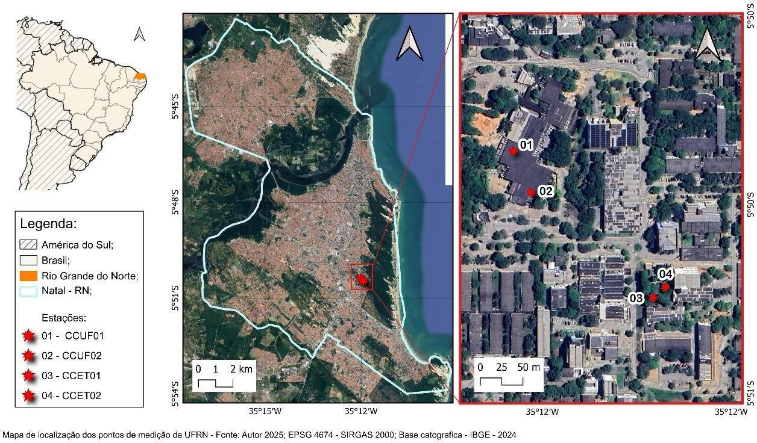

Fonte: Elaborado pelo autor (2025).

Visualização dos cenários escolhidos para realização da coleta de dados, onde é possível se compreender as características atribuídas de cada local. Previamente ao CCUF, local este que não possui uma média de público que frequenta ou circula pelo CCUF, em contrapartida, seu local é ponto de referência para variados tipos de atividade, atendendo não somente um grupo seleto e sim de múltiplas características.
Quadro 1 - Cenários de cada ponto de coleta (Período Seco e Chuvoso), ao CCUF.

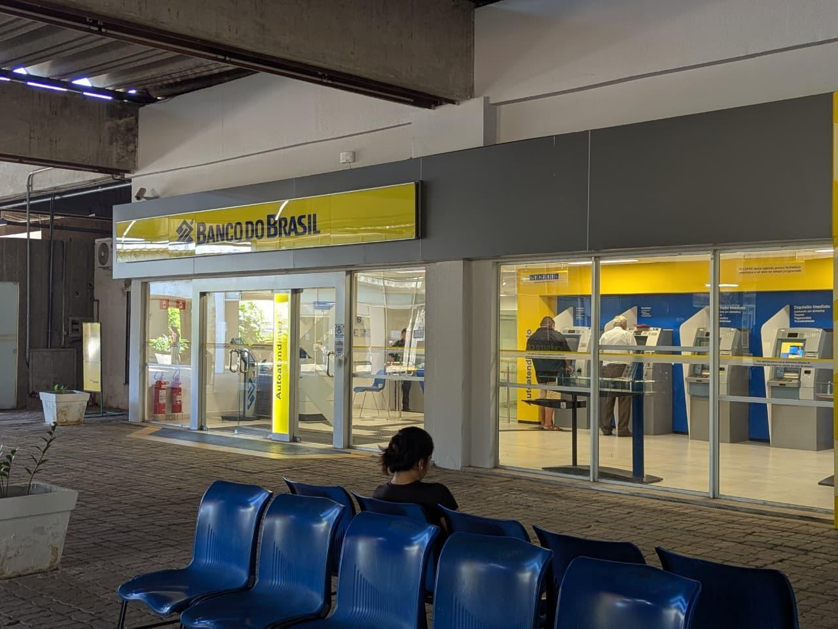  a) CCUF 01 | 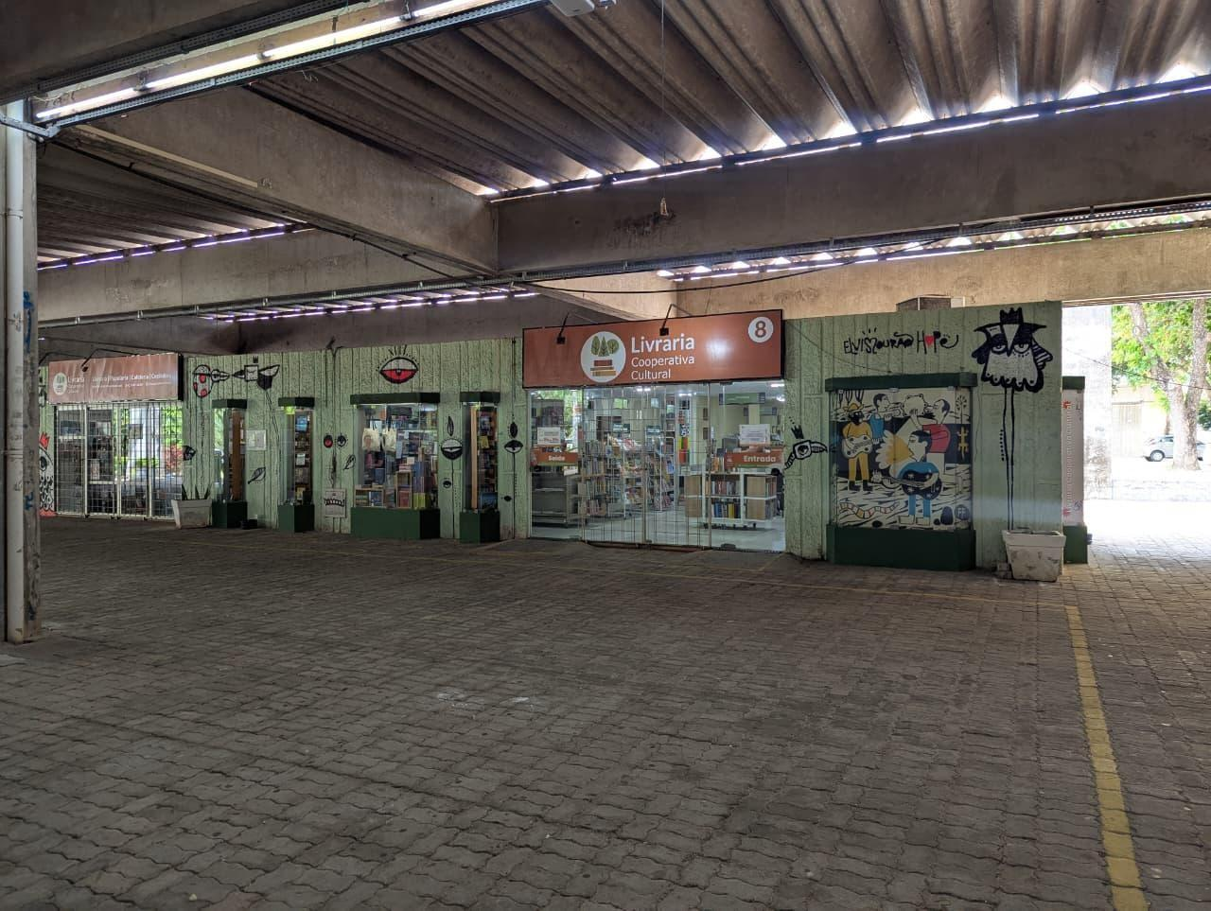  b) CCUF 02
Fonte: Elaborado pelo autor (2025).

Ao CCET (local com uma finalidade de pesquisa, ensino, estudo, descanso, entre outros), que a grande maioria do público o frequenta diariamente, conhece as características e como permanece no próprio conforto térmico. Conforme o Quadro 2:

Quadro 2 - Cenários de visualização de cada ponto de coleta (Período Seco e Chuvoso), ao CCET.
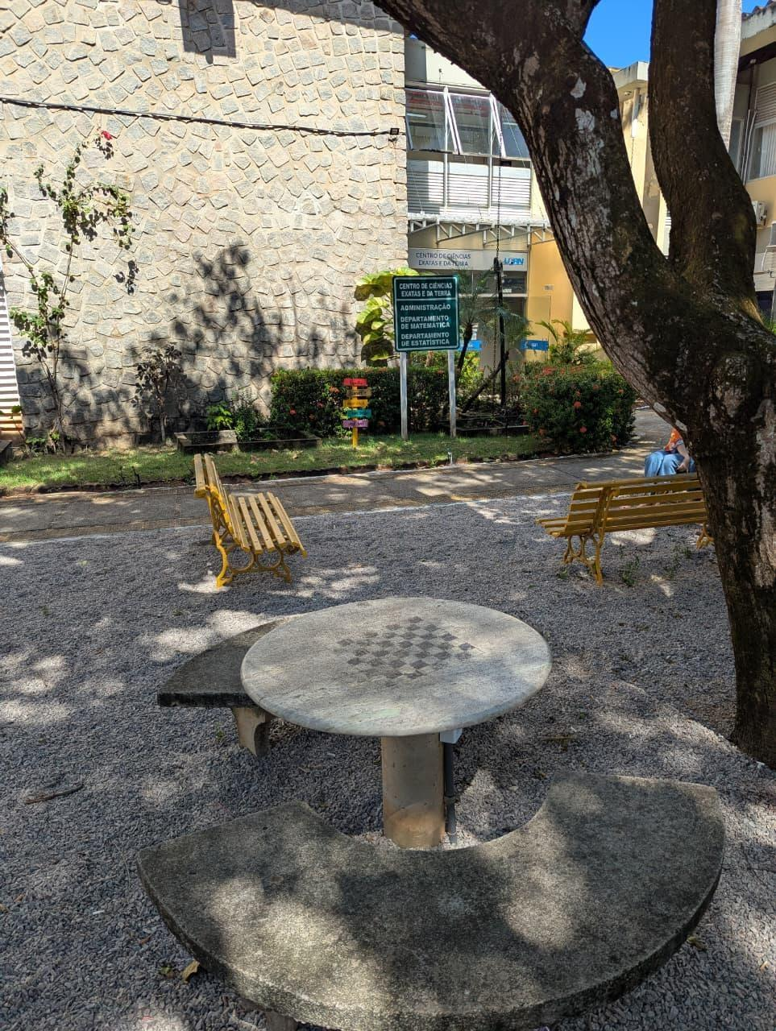  a) CCET 01 | 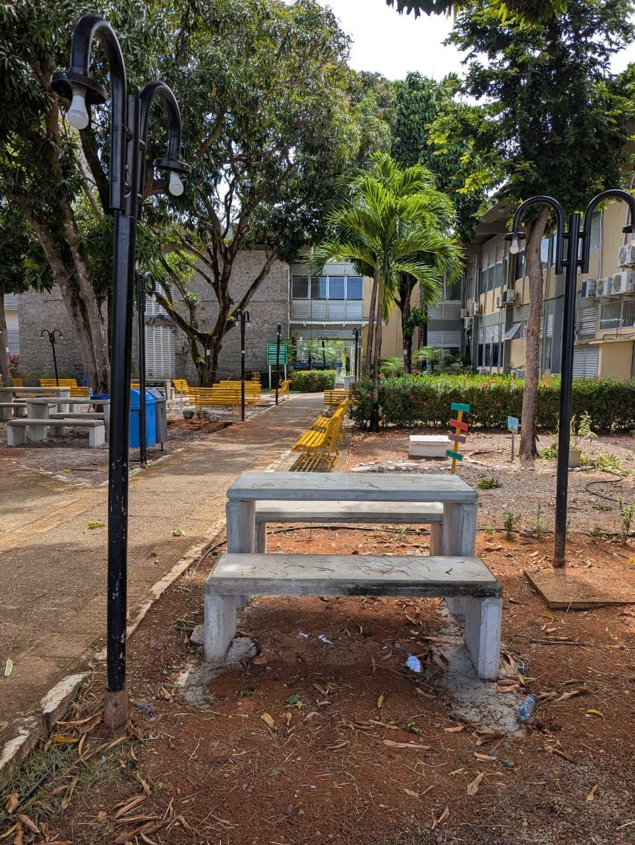  b) CCET 02
Fonte: Elaborado pelo autor, 2025.

3.2 Experimentos de campo e dados coletados

A coleta de dados foi conduzida em dois períodos distintos, caracterizados como
seco e chuvoso, utilizando o Termo-Higro-Anemômetro Digital model KR825 (Figura 2) para medir temperatura do ar, umidade relativa e velocidade do vento (Tabela 1). No período seco, correspondente ao verão, as medições ocorreram entre 06 e 14 de dezembro de 2023, com interrupção entre os dias 09 e 10. As coletas foram realizadas em três horários fixos: manhã (09:00–09:30), meio-dia (12:00–12:30) e tarde (17:00–17:30). Em todos os casos, o intervalo entre as medidas foi de cinco minutos, totalizando 21 medições diárias por equipamento.
Figura 2 - Termo-Higro-Anemômetro Digital model KR825.
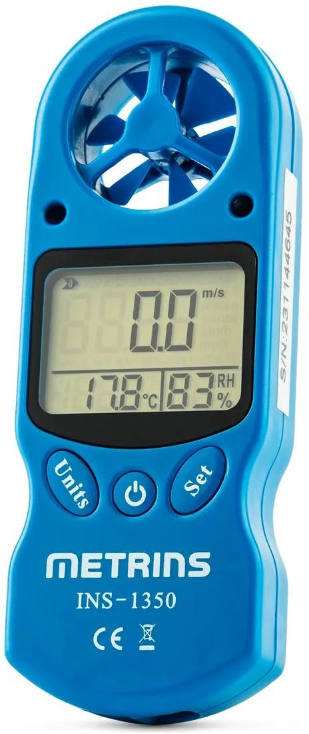
Fonte: Instrusul.

As observações foram distribuídas entre quatro pontos: CCUF1 e CCUF2, e CCET1 e CCET2, cada qual equipado com um termo-higro-anemômetro. Ao longo dos sete dias efetivos de coleta, foram obtidos 588 registros para cada variável (totalizando 1.764 dados) no período seco. No período chuvoso, classificado como um período transiente, o procedimento manteve os mesmos horários, pontos e número de instrumentos, ocorrendo entre 15 e 19 de abril de 2024, o que resultou em 1.260 registros, devido ao menor número de dias monitorados.
A etapa de validação dos dados foi realizada previamente às campanhas de coleta, com o objetivo de reduzir incertezas associadas à calibração dos Termo-Higro-Anemômetro utilizados. Essa validação ocorreu na Estação Climatológica Principal do Campus Universitário da UFRN, integrada ao sistema do Instituto Nacional de Meteorologia, cujos instrumentos possuem calibração certificada.
As validações foram executadas em dois dias: 31 de outubro de 2023, no intervalo das 14:00 às 20:00, e 1º de novembro de 2023, das 09:00 às 20:00, com frequência de
registros a cada dez minutos. Os dados obtidos permitiram a aplicação de métodos estatísticos, como regressão linear e análise de correlação, para definição das equações de ajuste aplicadas individualmente a cada termo-higro-anemômetro antes das campanhas de campo. Mais detalhes dos experimentos do período seco, bem como do processo de calibração podem ser consultados nos trabalhos de Araújo (2024) e Ferreira (2024).

Tabela 1 - Características operacionais das coletas nos períodos seco e chuvoso e da validação instrumental

Categoria Período Seco (Dez/2023) Período Chuvoso (Abr/2024) Validação

Datas de realização 06 a 14/12/2023 15 a 19/04/2024 31/10/2023 e 01/11/2023 Número de dias de coleta 7 dias 5 dias 2 dias
Horários de coleta 09:00–09:30 (manhã), 12:00–12:30 (meio dia), 17:00–17:30 (tarde) 31/10: 14:00–20:00
01/11: 09:00–20:00

Intervalo entre medições 5 minutos 10 min

Locais (Figura 1) CCUF1, CCUF2, CCET1, CCET2 Estação Climatológica UFRN

Equipamentos 4 Termo-Higro-Anemômetro 4 Termo-Higro-Anemômetro e um psicrômetro (UFRN)

Variáveis medidas Temperatura, umidade relativa e velocidade do vento Temperatura, umidade
relativa

Total de dados coletados (número 1.764 registros 1.260 registros 103 medições
de registros)
Fonte: Elaborado pelo autor (2025).

3.3 Indicadores de conforto ambiental
No presente trabalho foram utilizados 3 Índices de Conforto Térmico: Índice de Desconforto Térmico (IDT), Índice de Temperatura e Umidade (ITU) e Índice de Temperatura Efetiva com Vento (TEv). O primeiro, o IDT relaciona o desconforto às variáveis de temperatura do ar e umidade relativa do ar, classificando como confortável abaixo de 24°C e acima de 28°C é desconfortável. Esse índice quantifica o nível de estresse humano com base nas variáveis atmosféricas mensuradas neste trabalho (De Souza Costa et al., 2024) e é calculado conforme a equação 1 (Suping et al., 1992).

𝐼𝐷𝑇 = 𝑇 − (0, 55 − 0, 0055 𝑥 𝑈𝑅) 𝑥 (𝑇 − 14, 5) (1)

Onde: T é a temperatura do ar (ºC) e UR a umidade relativa do ar (%).
O segundo índice, o ITU, atribui três níveis de sensação térmica: confortável, ligeiramente desconfortável, desconfortável e muito desconfortável. Indicando sua utilização em regiões situadas nos trópicos (com momentos de sol em menor período, cerca de 13h, com sua região situada próximo a linha do Equador) (Ynoue, 2017), verifica os “stress” térmico no ambiente urbano (Nóbrega, 2011). As classificações de sensação térmica entre IDT e ITU apresentam diferenças. A equação para ITU é expressa a seguir (França et al., 2015):

𝐼𝑇𝑈 = 0, 8 𝑥 𝑇 +
⎡ (𝑈𝑅 𝑥 𝑇) ⎤
(2)
⎣ 500 ⎦

Por fim, será utilizado o TEv, que associa a temperatura do ar, umidade relativa do ar e a velocidade do vento conforme a equação 3 (Santos, 2014; França et al., 2015). A partir do TEv é possível indicar nove níveis de conforto térmico (valores de temperatura de 13 a abaixo do mesmo, foi classificado neste trabalho como um único nível - extremo estresse ao frio/Tiritar) (Fialho, 2017), com cada grau, sensação térmica correspondente na Tabela 1.

𝑇𝐸𝑣 = 37 −
⎰ (37− 𝑇) ⎱
− 0, 29 𝑥 𝑇 𝑥 ⎡1 − ^{𝑈𝑅} ⎤
(3)
⎱ [0,68 − (0,0014 𝑥 𝑈𝑅) + ⎡ ¹ ⎤ ⎰
{
⎣ ( 100 )⎦}
⎣ (1,76 + 1,4 𝑥 𝑣0,75 ) ⎦

Onde: v (m/s) a velocidade do vento.

Além dos 3 índices de conforto/desconforto térmico, será calculado o Déficit de Pressão de Vapor, muito importante para analisar indiretamente a demanda hídrica da atmosfera de um dado local (Marrichi, 2009), e que é dado pela Equação 4. Todo o processamento e análise dos dados nas duas Zonas coletadas, foi desenvolvido em ambiente e linguagem Python, através de um script que organizou, calculou e tornou em gráfico os dados medidos.
Tabela 2 - Classificações de sensações térmicas IDT, ITU e TEv.

Faixa de Sensação Térmica | (ITU) (°C) | (IDT) (°C) | (TEv) (°C)
Muito Frio / Frio Extremo | Não Classifica Frio Severo | Não Classifica Frio Severo | < 13 (Extremo estresse ao frio/Tiritar)
Frio | Não Classifica Frio | Não Classifica Frio | 13 – 16 (Resfriamento do corpo)
Frio Moderado / Ligeiramente Frio | Não Classifica Frio | Não Classifica Frio | 16 – 19 (Ligeiro  resfriamento) / 19 – 22 (Vasoconstrição)
Confortável | 21,0 < ITU < 24,0 | < 24,0 | 22 – 25 (Neutralidade térmica)
Ligeiramente Desconfortável / Parcialmente Confortável | 24,0 < ITU < 26,0  (Levemente desconfortável) | 24,0 ≤ IDT ≤ 26,0  (Parcialmente confortável) | 25 – 28 (Ligeiramente quente)
Desconfortável | ITU > 26,0 (Extremamente desconfortável) | 26,0 < IDT < 28,0 | 28 – 31 (Quente moderado)
Muito Desconfortável / Muito Quente | ITU > 26,0 (Extremamente desconfortável) | IDT ≥ 28,0 (Muito desconfortável) | 31 – 34 (Quente) / > 34 (Muito quente)
Fonte: Elaborado pelo autor (2025).

RESULTADOS

Análise descritiva das variáveis meteorológicas
O menor valor das médias das medições de temperatura do ar ocorreu no CCUF durante o período chuvoso (Figura 3), alcançando valor de 30,57°C e mediana de 30,55°C. Da mesma forma, o boxplot (Figura 3) indica que essa série possui menor dispersão, com o limite inferior de 29°C e superior de 32,1°C, sem ocorrências de outliers (valores discrepantes). No período seco, no CCUF, a temperatura média foi de 31,36°C, com mediana de 31,3°C. A dispersão foi maior em comparação ao período chuvoso.
No CCET, no período chuvoso a temperatura média do ar foi de 31,06°C, com a mediana ligeiramente superior em 31,4°C. O IQR (intervalo interquartil, calculado com base no Q1, mediana e Q3 (Pinheiro, 2013)), com 2,3°C, no intervalo de 29,8°C a 32,1°C, aos limites 28°C e 34,7°C, respectivamente, não houve ocorrência de registros de valores discrepantes no período analisado.
O período seco do CCET, mostrou valores próximos, uma temperatura do ar com média de 30,9°C e sua mediana de 31,4°C. O IQR foi de 2,35°C, com o Q1 de 29,7°C e Q3 com 32,05°C, indicando uma dispersão similar ao período chuvoso. Seus limites se estenderam de 28 °C a 33,6°C, sem ocorrência de outliers.

Figura 3 - Boxplot da Temperatura do Ar, nos locais CCUF e CCET, por período (Seco e Chuvoso).
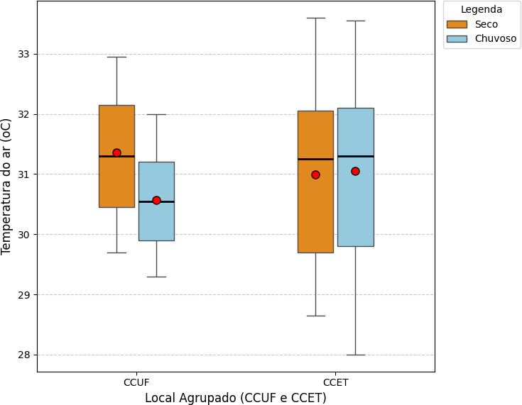

Fonte: Elaborado pelo autor (2025).
Relacionado a Umidade Relativa, destinado ao CCUF, seus valores centrais registrou as médias para sua variável de 62,09%, no Período Chuvoso e 60,9% no Período Seco. Algo notável pelo boxplot, onde a caixa do Período Seco está ligeiramente abaixo do boxplot relacionado ao Chuvoso. A Dispersão, sobre a amplitude Interquartil, o IQR, apresentou a maior dispersão da Umidade Relativa em relação aos outros grupos de Boxplot, com 7,0%, o Q1 de 57,25% e o Q3 de 64,25%. Ao CCUF Chuvoso, o IQR avaliado com 5,85%, Q1, 58,6% e Q3 com 64,45%.
Aos seus limites o inferior para CCUF Seco, mínimo de 53,4% e máximo de 67,5%. O Chuvoso, mínimo de 55,15% e máximo de 68,5%, sem registros de outliers.
Ao CCET, observou-se as maiores médias, sua média de 65,33% ao Período Chuvoso e 65,35% ao Período Seco, demonstrando uma diferença mínima entre os dois períodos. A mediana no Período Seco de 64,9% e o Chuvoso 64,8%, visto uma diferença mínima para a umidade. O IQR de 6,0%, onde Q1 de 62,7% e Q3 de 68,7% ao Período Chuvoso, já ao Seco o Q1 63% e o Q3 de 68,2%, com uma amplitude 5,2%. Seus Limites de Boxplot 55,1% a 75,4% ao Chuvoso e 53,5% a 72,25% no Seco, ausente outliers.

Figura 4 - Boxplot da Umidade Relativa, nos locais CCUF e CCET, por período (Seco e Chuvoso).
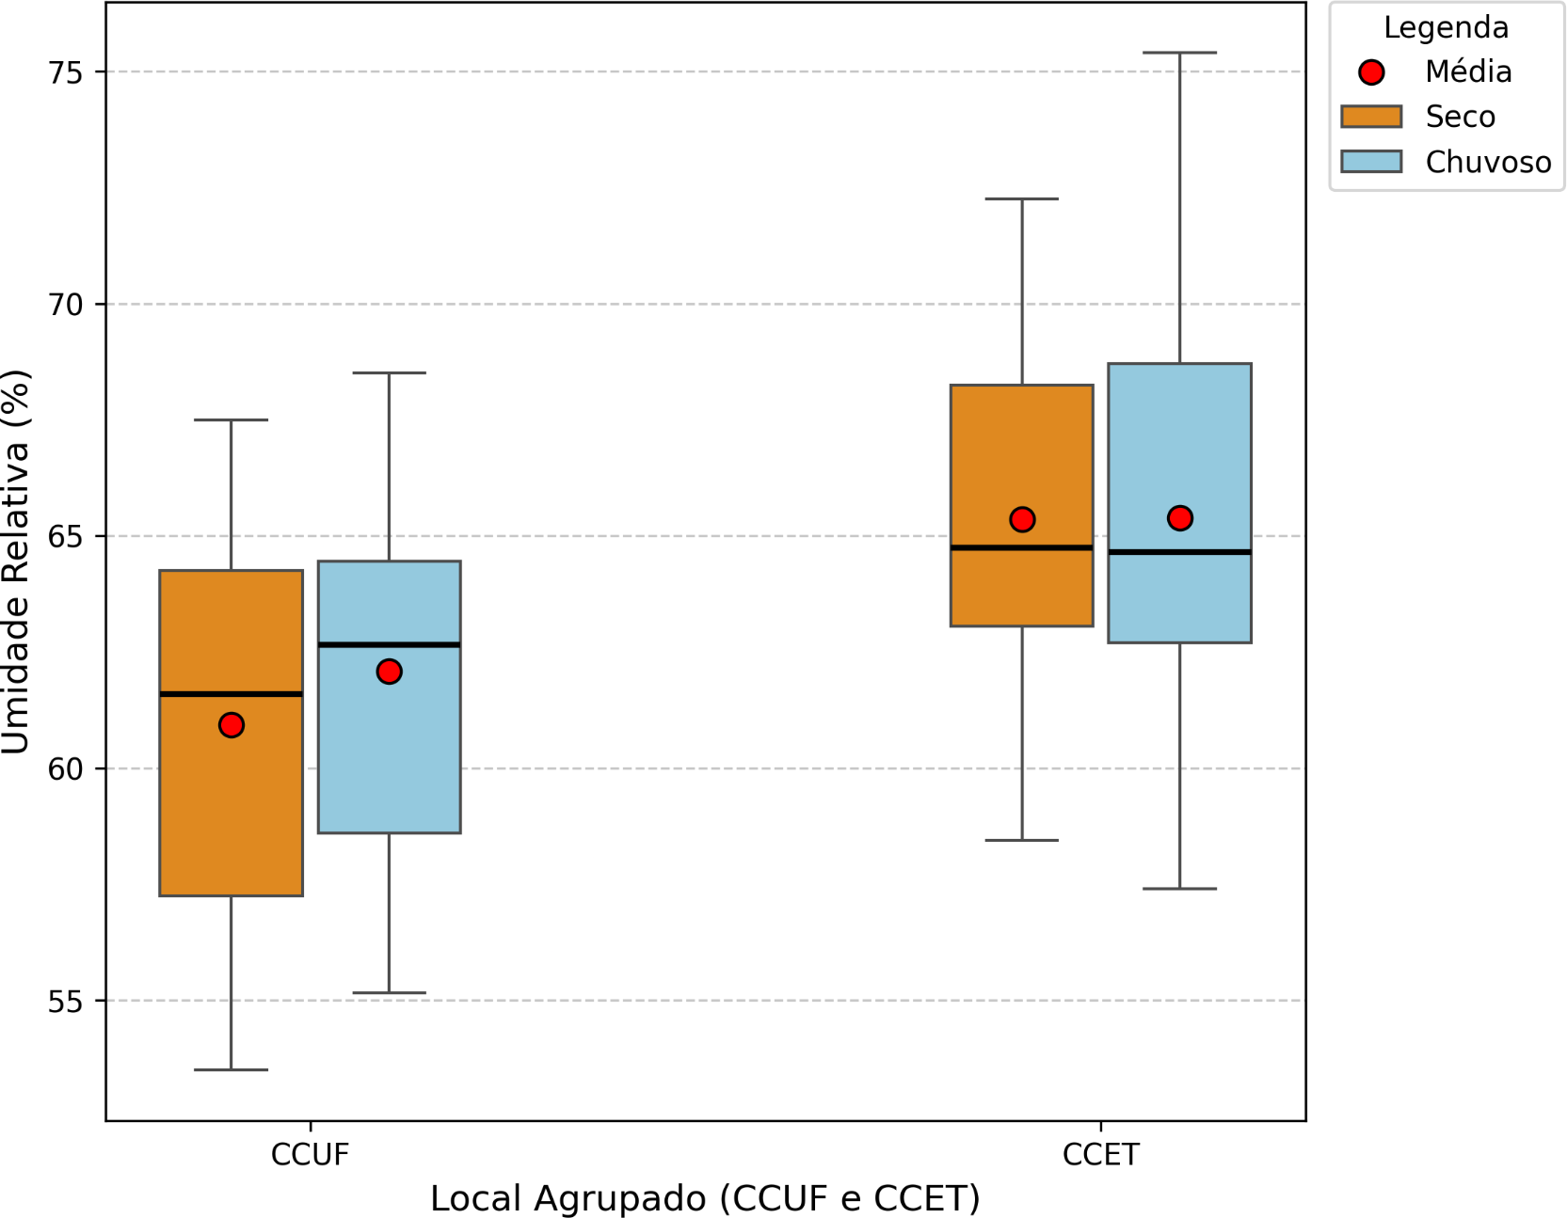

Fonte: Elaborado pelo autor (2025).
Relacionado a Figura 5, da média agrupada à Velocidade do Vento é possível visualizar de primeiro momento que o CCUF registrou uma baixa ventilação em sua média, do qual no Período Chuvoso foi de 0,189m/s e no Seco 0,199m/s. Sua distribuição manteve-se em uma alta concentração em torno de zero. A própria mediana, assim como os quartis Q1 e Q3 são iguais a 0 m/s para os dois períodos. Consequentemente, o IQR igualmente a 0m/s, sendo representado por uma linha base para o Boxplot. Aos valores de outliers, por consequência do IQR ser 0m/s, os limites tanto inferior como superior são zero, implicando desta forma que praticamente todas as velocidades do vento registradas acima de 0 m/s são valores de outliers, neles se incluem valores como 0,05 m/s chegando a 3,9 m/s, confirmando a predominância de calmaria sobre o CCUF.
No CCET, apresentou médias de velocidades médias de 0,738 m/s ao Período Chuvoso e 0,722m/s no Período Seco. A faixa dos quartis, o IQR, foram idênticos aos dois Períodos de 1,0m/s, com o Q1 em 0,15m/s ao Q3 com 1,15m/s. Aos outliers houve valores superiores ao limite Superior de 2,65m/s. Velocidades como 2,75m/s, 3,05m/s e 3,4m/s registradas no Período Chuvoso e no Seco 2,75m/s e 3,05 m/s. Com o CCUF registrando uma velocidade máxima de 3,9 m/s e ao CCET no Chuvoso com 3,4 m/s.

Figura 5 - Boxplot da Velocidade do Vento, nos locais CCUF e CCET, por período (Seco e Chuvoso).
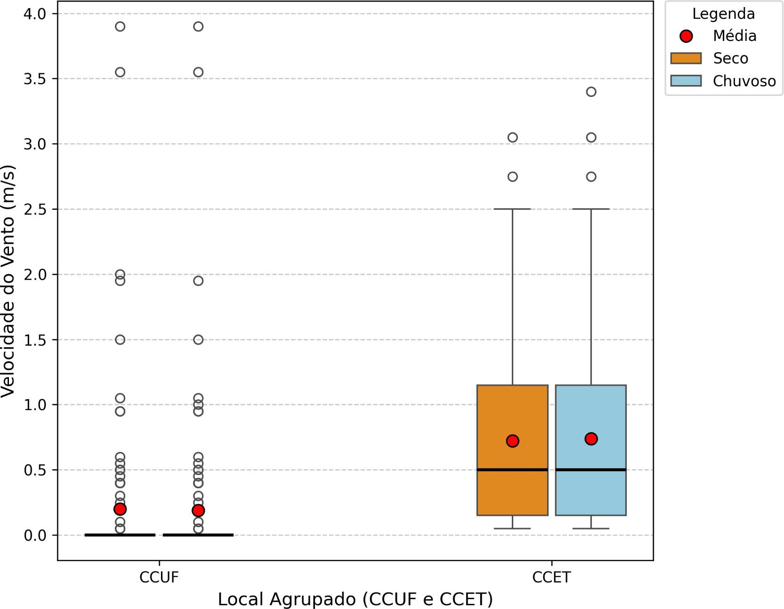

Fonte: Elaborado pelo autor (2025).

Os dados de Temperatura do ar pela Tabela 3, mostraram uma diferença no seu
comportamento térmico das zonas. A zona do CCET constatou uma boa estabilidade térmica entre as estações, com as Temperaturas médias de 31,1 ± 1,5°C ao Período Chuvoso e 31,0 ± 1,5°C no Período Seco. Em contrapartida, o CCUF teve sua maior oscilação, com a Temperatura do ar relacionado ao Período Seco de 31,4 ± 1,0 e a mais baixa relacionada ao Chuvoso 30,6 ± 0,8.
O CCET mostrou-se a zona com maior Umidade Relativa do ar em ambos os Períodos (Seco, 65,4 ± 4,2 e o Chuvoso 65,3 ± 4,9) colocado em média de 65,4%. O CCUF mostrou o oposto para ambos Períodos, com uma média de 61,5% (Chuvoso, 62,1 ± 4,4 e Seco, 61,0 ± 4,1).
Aplicado a Velocidade do Vento, o CCET manteve-se razoável, para os dois Períodos que registraram os mesmos valores de média, 0,7 ± 1,1, indicando um bom atributo na ventilação, auxiliando na dissipação de calor. Ao CCUF, sua média de ventilação, além de possuir velocidades em valores discrepantes, possui uma circulação baixa, com apenas 0,2 ± 0,9 m/s em ambos os períodos. O desvio padrão de ± 0,9 m/s, é significante maior que a sua média, indicando uma característica maior de calmaria, com grandes valores de maneira esporádica.

Tabela 3 - Média e desvio Padrão (DP) aos dados de coleta, nas duas zonas e períodos.

 |  |  | Temp. do ar | Umi. Rel. | Vel. Vent.
Zona | Período | N | (oC) | (%) | (m/s)
 | Chuvoso | 209 | 31,1 ± 1,5 | 65,3 ± 4,9 | 0,7 ± 1,1
CCET | Seco | 210 | 31,0 ± 1,5 | 65,4 ± 4,2 | 0,7 ± 1,1
 | Chuvoso | 210 | 30,6 ± 0,8 | 62,1 ± 4,4 | 0,2 ± 0,9
CCUF | Seco | 209 | 31,4 ± 1,0 | 61,0 ± 4,1 | 0,2 ± 0,9
Fonte: Elaborado pelo autor (2025).

Avaliação das condições de conforto ambiental
Os resultados presentes na Figura 6 indicam aos fatores que se associam nos dois Períodos, exercem influência estatisticamente significativa em relação ao DPV, cujo valor P foi de 0,004.
Em primeira relação ao CCET apresentou os menores valores médios de Déficit
de pressão de vapor (DPV), com cerca de 15,8 ± 3,3 hPa no Período Chuvoso e 15,7 ± 3,1 hPa no Período Seco. Onde a mediana de 16,3 hPa, IQR com 4,2 hPa, Q1 de 13,6 hPa e Q3 registrando 17,8 hPa. A certa do Seco, com Q3 de 17,6 hPa, Q1 13,7 hPa, o IQR de 3,9 e uma mediana de 16,2 hPa e com seus máximos e mínimos somente no Período Chuvoso (9,3 hPa e 21,9 hPa), a estabilidade relacionada aos dois períodos do DPV no CCET é reflexo da própria estabilidade da Temperatura do ar e a alta e constante Umidade Relativa do ar na Zona.
Ao CCUF durante o Período seco registrou a maior média associado ao DPV, 18,0 ± 2,8 hPa, resultado este estando diretamente ligado à Umidade Relativa, que foi observada em 61,0%, e simultaneamente junto a Temperatura média do ar no mesmo Período de 31,4 ± 1,0. Sendo a mediana 17,7 hPa, IQR de 4,9 hPa, Q1 e Q3 com 15,7 hPa e 20,6 hPa, respectivamente. Aos valores mínimo e máximo, de 14,1 hPa e 22,41 hPa, onde 22,41 hPa é o maior para a Zona. Já para o Chuvoso sua média e do desvio padrão foi de 16,7 ± 2,6, mediana de 16,29 hPa, IQR no valor de 4 hPa, Q1 e Q3 de 15 e 19 hPa, respectivamente.

Figura 6 - Boxplot do Déficit de Pressão de Vapor (DPV), nos locais CCUF e CCET, por período (Seco e Chuvoso).
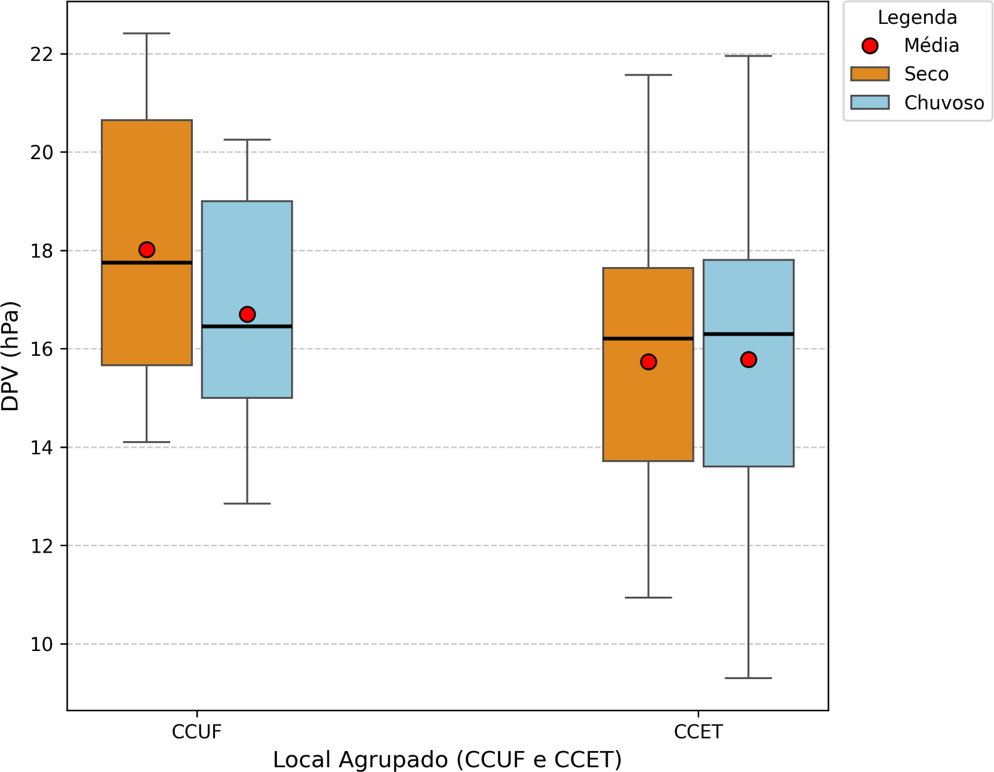

Fonte: Elaborado pelo autor (2025).

Em relação ao que é visto na Figura 7 ao ITU em seus Boxplot indicam que todas as Zonas e seus Períodos se encontram completamente fora das duas zonas de Limites
(Superior e Inferior) proposta pelo Índice ITU de conforto térmico por calor. Suas medidas de média variam de 27,2°C a 27,9°C (para ambas as zonas e períodos), superior em todo o momento da análise de coletas, indicando em todo o momento Desconforto Térmico/ Muito Quente/Muito Desconfortável, pois a todo momento foi superior a 26°C.
O efeito relacionado à sazonalidade, evidenciou entre as estações em estatisticamente significativa, com seu Valor P < 0,001. Contudo o ITU médio manteve seus padrões mais elevados no Período Chuvoso no CCET com 27,9°C, seguido por CCUF no Período Seco com 27,7°C.
A comparação espacial mostrou que o ITU em relação a Umidade Relativa no CCET é mais alta, média de 65,4%, possuindo um maior Desconforto térmico, por apresentar os maiores valores médios do estudo (27,9 ± 0,9, Chuvoso). Embora sua Temperatura do ar fosse menor, a Umidade Relativa era mais elevada. A menor média se mostrou no CCUF no Período Chuvoso (27,2 ± 0,4), ainda que fora da faixa de conforto térmico, de fato demonstrou o Período e Zona com menor desconforto, referente às variáveis de Temperatura e Umidade. Isto posto, a umidade possui um impacto de maior sensação térmica, mesmo com a temperatura sendo maior no CCUF no Seco.
O Desvio Padrão para o CCET mostrou maior variabilidade em ambos os Períodos (DP ≈ ± 0,9). Ao CCUF o DP mostrou mais baixo (± 0,4 a ± 0,5), evidenciando que a umidade e a temperatura mantiveram-se mais constantes ao longo do tempo na Zona.
Ao IQR, do CCUF Seco e Chuvoso, 0,7 e 0,5°C, respectivamente, Q1 ao Seco 27,3°C, Q3 com 28°C, ao Chuvoso Q1 de 26,9°C e Q3 de 27,4°C e mediana de 27,7°C e 27,2°C, o valor mínimo registrado de 26,4°C e seu máximo de 28,6°C. Ao CCET Seco e Chuvoso, na mediana no valor de 28°C e 28,1°C. Atribuído ao Q1 e Q3, 26,9°C ao Seco, 28,4°C, ao Chuvoso, 27°C e 28,5°C, respectivamente.
Figura 7 - Média agrupada ao Índice de Temperatura e Umidade (ITU) nos locais CCUF e CCET, por período (Seco e Chuvoso).
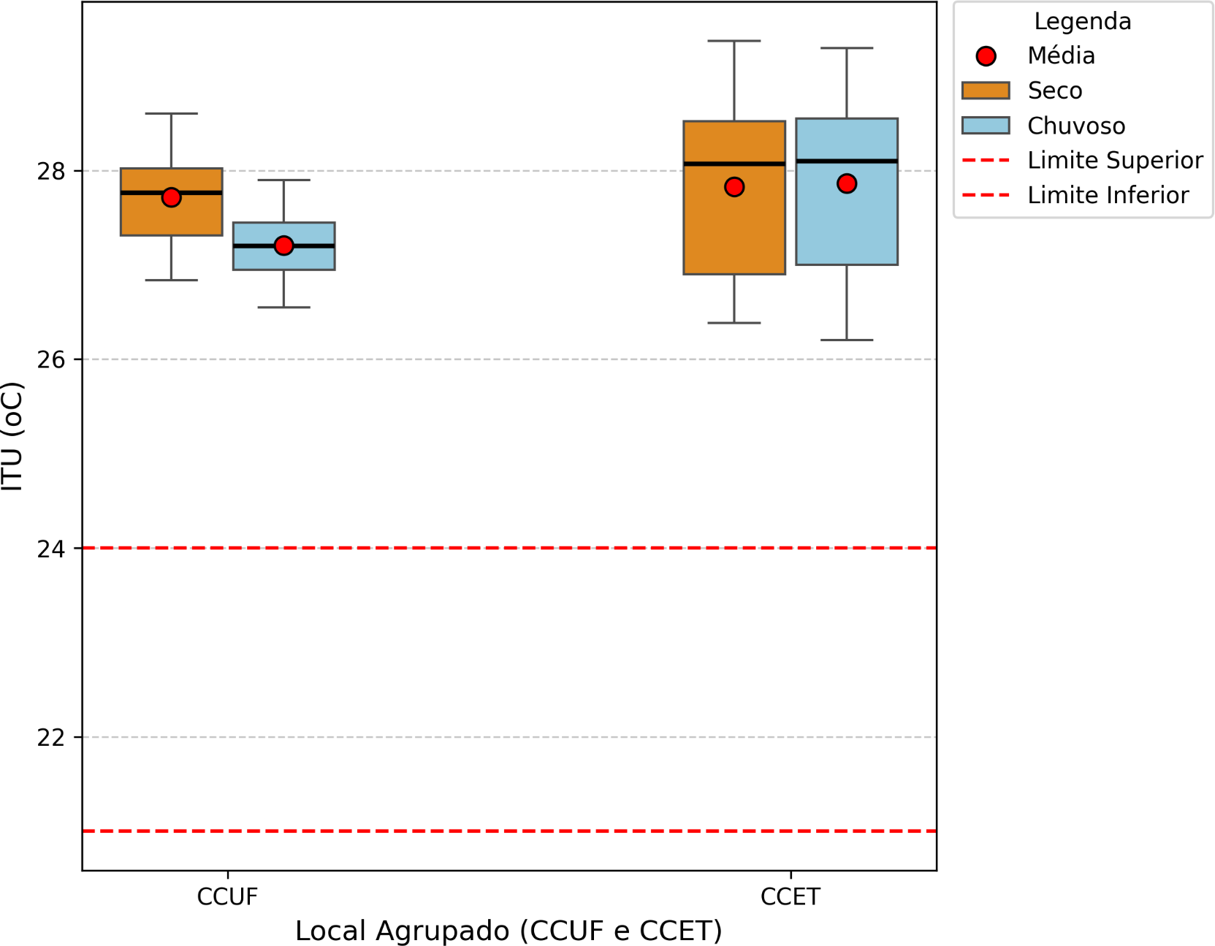
Fonte: Elaborado pelo autor (2025).

A Figura 8, sobre o IDT em seus Boxplot indicam que todas as Zonas e seus Períodos encontram-se completamente fora da zona de Limite, do qual se restringe a temperatura fixa de 24°C (< 24°C), suas médias variaram de 28,3°C a 28,9°C. Os maiores valores de média para o IDT foram registrados no Período Seco na Zona do CCUF (28,9 ± 0,7) e no Período Chuvoso CCET 28,9 ± 1,0. De forma que o IDT mais alto é influenciado pela Temperatura, em exemplo ao CCUF Seco, com 31,4°C combinada a Velocidade do Vento baixa (0,2m/s), já para o CCET no Período Chuvoso o IDT em seu maior valor se mostrou de certa maneira constante (31,1°C) e com a Velocidade moderada (0,7m/s), com sua média poucos graus acima do Período Seco, acarretando, assim, o estresse térmico, de maiores valores nas duas Zonas.
O Desvio Padrão associado ao CCUF apresentou um IDT mais similar (não exibindo maiores valores de desvio), do qual o DP ≈ ± 0,5 a ± 0,7°C, Chuvoso e Seco, respectivamente. Informando que o desconforto é alto, contudo, é mais provável sua previsão, por ser constante. Em contrapartida, o CCET exibe os maiores valores de Desvio, DP ≈ ± 1,04 a ± 1,08°C. Em tais características sua variação deixa de ser precisa como o CCUF, mostrando que possui maiores intensidades de desconforto ao longo do tempo para esta Zona.
Ao IQR, do CCUF Seco e Chuvoso, 1,1°C e 0,7°C, respectivamente, Q1 ao Seco 28,3°C, Q3 com 29,4°C, ao Chuvoso Q1 de 26,9°C e Q3 de 27,4°C e mediana de 28,9°C e 28,3°C, o valor mínimo registrado de 26,4°C e seu máximo de 30,2°C. Ao CCET Seco e Chuvoso, na mediana no valor de 29,05°C e 29,1°C. O IQR do Seco 1,9°C e o Chuvoso 1,9°C. Atribuído ao Q1 e Q3, 27,7°C ao Seco, 29,6°C, ao Chuvoso, 27,8°C e 29,7°C, respectivamente.

Figura 8 - Média agrupada ao Índice de Desconforto Térmico (IDT) nos locais CCUF e CCET, por período (Seco e Chuvoso).
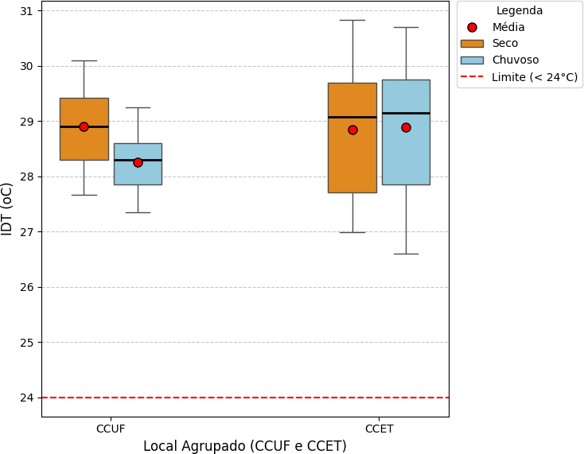

Fonte: Elaborado pelo autor (2025).

A Figura 9, sobre o TEv em seus Boxplot indicam que todas as Zonas e seus Períodos encontram-se completamente fora da zona de Limite Superior de 25°C, com variação de 27,8°C a 28,4°C. Junto a esta especificação a diferença entre os Períodos é estatisticamente significativa com seu Valor P <0,001. O CCUF registrou a maior média ao Período Seco com 28,4 ± 0,6. Isso é atribuído às variáveis de Temperatura do ar e a baixa ou ausência de ventos (com média de 0,2 ± 0,9 m/s, em ambos Períodos para a Zona) no Período Seco, dificultando o resfriamento.
A demais Zonas CCET Seco e Chuvoso, e CCUF Chuvoso apresentaram médias próximas em seus valores, onde se manteve entre 27,8°C e 27,9°C, entretanto o CCUF Chuvoso possui sua Temperatura mais baixa, a defasagem de Vento, eleva seu TEv,
assemelhando-o ao CCET (o qual possui maiores Velocidades do vento, porém mais Umidade Relativa e Temperatura, confirmando as faixas do TEv para Desconfortável e Ligeiramente desconfortável.
Assim como no IDT o CCET apresentou os maiores desvios para o TEv, DP ≈ ± 1,5°C a ±1,6°C, Chuvoso e Seco, respectivamente, indicando variabilidade. Ao CCUF, mesmo com o TEv continuamente alto, seu padrão de DP é mais constante (DP ≈ ± 0,6°C, aos dois períodos).
Ao IQR, do CCUF Seco e Chuvoso, 0,6°C e 0,5°C, respectivamente, Q1 ao Seco 28,1°C, Q3 com 28,7°C, ao Chuvoso Q1 de 27,7°C e Q3 de 28,2°C e mediana de 28,46°C e 27,9°C, o valor mínimo registrado de 26,4°C (outliers) e seu máximo de 29,44°C.
Ao CCET Seco e Chuvoso, na mediana no valor de 28,08°C e 28,1°C. O IQR do Seco 1,9°C e o Chuvoso 1,8°C. Atribuído ao Q1 e Q3, 26,86°C ao Seco, 28,7°C, ao Chuvoso, 26,9°C e 28,8°C, respectivamente.

Figura 9 - Média agrupada ao Índice Temperatura Efetiva com Vento (TEV) nos dois períodos de coleta.
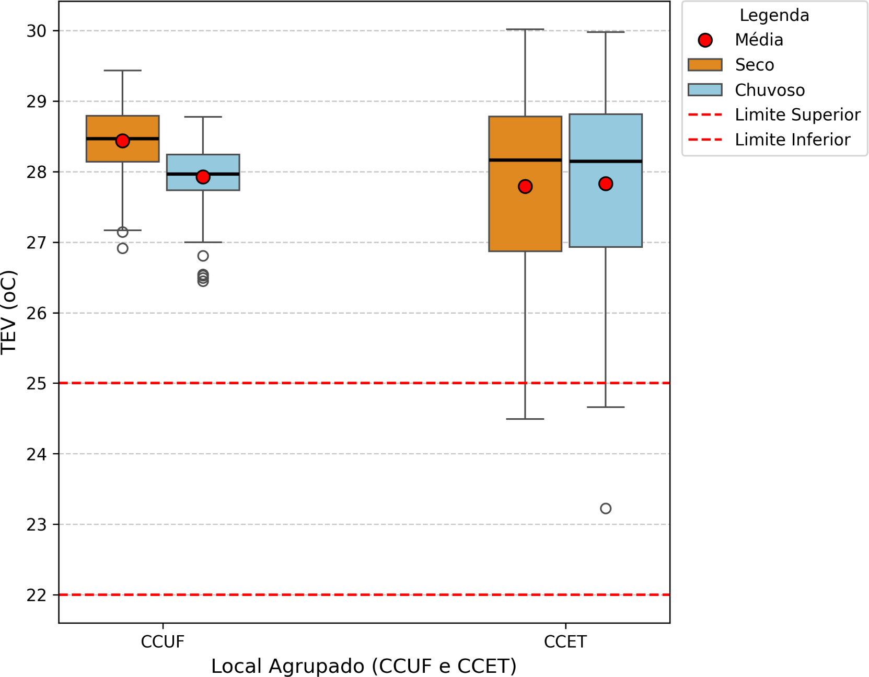
Fonte: Elaborado pelo autor (2025).

Os resultados demonstrados nas Figuras 6, 7, 8 e 9, são evidenciados com auxílio na Tabela 4 de todos os Índices de desconforto térmico (ITU, IDT e TEv). Evidenciando seu Número de dados (N), no qual é mantido a mesma quantidade em relação a Tabela 2. Suas evidências apresentaram médias acima para todos seus Limites superiores classificatórios de
desconforto (ITU>26°C, IDT ≥ 28,0 e TEv >25°C), confirmando a predominância do desconforto térmico por calor nas duas Zonas e nos dois Períodos. O Teste Multivariado (MANOVA) sobre as variações dos Índices medidos entre os Períodos foram considerados estatisticamente significativos, onde ITU, IDT e TEv obtiveram o Valor P ≤ 0,001.
O DPV registrou os maiores de média no CCUF, com 18,0 ± 2,8 hPa, interagindo com a demanda evaporativa do ar, pela Umidade Relativa estar mais baixa (61%) e sua Temperatura Mais alta. CCET manteve seus valores estáveis (15,8 ± 3,3 hPa Chuvoso e 15,7
± 3,1 hPa Seco).
O ITU corroborou na afirmação no desconforto por calor e umidade, todas as médias acima de 27°C, sendo o CCET o maior estresse, devido a Umidade Relativa mais alta. O pico no Período Chuvoso.
O IDT indica o efeito combinado da Temperatura e do vento. Os maiores valores foram registrados na Zona do CCUF no Período Seco e no CCET Chuvoso (28,9°C). O CCUF Seco, com o IDT elevado, motivado pela Temperatura (31,4°C), associada ao vento (0,2 m/s), em contrapartida o CCET mostrou seu elevado IDT pela Temperatura e Umidade altas. O menor desconforto ocorreu no CCUF Chuvoso.
O TEv, determinou o CCUF Seco como o maior estresse térmico, com seu valor médio de 28,4°C, agregado a Temperatura e a baixa frequência de ventos sobre a zona, os demais Períodos junto a outra Zona obtiveram valores de TEv próximos de 27,8°C a 27,9°C, indicando desconforto em toda a coleta de dados e fatores consideráveis.

Tabela 4 - Média e desvio Padrão (DP) aos dados de coleta, nas duas zonas e períodos, relacionado aos índices DPV, ITU, IDT e TEv.
Zona | Período | N | DPV (hPa) | ITU (oC) | IDT (oC) | TEv (oC)
 | Chuvoso | 209 | 15,8 ± 3,3 | 27,9 ± 0,9 | 28,9 ± 1,0 | 27,9 ± 1,5
CCET | Seco | 210 | 15,7 ± 3,1 | 27,8 ± 0,9 | 28,8 ± 1,0 | 27,8 ± 1,6
 | Chuvoso | 210 | 16,7 ± 2,6 | 27,2 ± 0,4 | 28,3 ± 0,5 | 27,9 ± 0,6
CCUF | Seco | 209 | 18,0 ± 2,8 | 27,7 ± 0,5 | 28,9 ± 0,7 | 28,4 ± 0,6
Fonte: Elaborado pelo autor (2025).

DISCUSSÃO
Embasado nos resultados apresentados, com a análise estatística multivariada e univariada (Tabela 4) indicou a sazonalidade como o fator mais predominante para determinar as condições bioclimáticas nas duas zonas. Esta conclusão está em linha com o que foi proposto por Araújo e Ferreira (2024), que também identificaram no Período Seco a maior sensação térmica nos mesmos pontos de coleta.
A Tabela 3 apresenta na Zona CCET a maior estabilidade térmica, com médias de Temperatura do ar de 31,1 ± 1,5°C ao Período Chuvoso e 31,0 ± 1,5°C ao Seco e Umidade Relativa média de 65,4%, são pontuadas nas médias mais altas e constantes entre as duas Zonas, segundo Araújo, 2024, características impostas por pavimentação local, área de pouca vegetação, criando desta maneira o efeito de sombreamento.
Em contraste, a Zona do CCUF evidenciou as maiores oscilações térmicas, a Temperatura do ar ao Período Seco, ao oposto a menor média da mesma Zona, alterando somente o período, com 30,6 ± 0,8°C, associado a média da Umidade Relativa referente aos dois períodos de pesquisa revelou o valor de 61,5%. Dificultando desta maneira a capacidade de uma estabilidade térmica no ambiente, motivado, segundo Ferreira, 2024 por evidenciar estas oscilações térmicas a uma porcentagem mais baixa de Umidade Relativa, enfatizando que o principal regulador térmico é o próprio vapor d’água.
A circulação do ar (Velocidade do vento), é classificado como o maior fator de discrepância sobre as Zonas, como visto na Figura 5, CCUF com a menor média, 0,2 ± 0,9 m/s, aos dois Períodos, com medianas e quartis em igualdade de 0m/s, demonstrando a calmaria.
Ao CCET, sua velocidade manteve-se na mesma característica do CCUF (aos Períodos) de 0,7 ± 1,1 m/s, proporcionando uma melhor sensação térmica, dado que ocorre a dissipação em tempo mais hábil. Afirmação essa condizente com Ferreira, 2024, o qual analisou em princípios igualitários sobre os índices de desconforto térmico, mostrando o impacto da Velocidade do vento, Temperatura e Umidade aos ambientes indoor.
Relacionado a Tabela 4, onde exibe os Índices de Conforto e o Déficit de Pressão de Vapor (DPV), sua classificação é considerada estatisticamente significativa, para os dois Períodos (Valor P = 0,004). O DPV no CCUF Seco atingiu sua maior média (18,0 ± 2,8 hPa), ligado a menor Umidade Relativa (61%) e relacionado a maior Temperatura de 31,4°C.
O ITU (Figura 7) demonstrou que todos os dados coletados para ambas as Zonas e
Períodos se encontram totalmente fora dos limites estipulados para o conforto térmico (21°C a 24°C), afirmando a predominância de calor (Levemente desconfortável e Extremamente desconfortável). Esta classificação é mencionada por Lapola et al., 2019 o qual o mesmo realiza os Índices multivariados para a cidade de Natal.
Em associação aos valores elevados é contextualizado no período de coleta e proposto por Araújo, 2024 a evidência do fenômeno de El Niño no ano de 2023, ao Período Seco. Referente ao CCET houve o maior desconforto médio, ao Período Chuvoso (27,9°C), reiterando que a Umidade Relativa elevada demonstra um impacto significativo na sensação térmica, mesmo com temperaturas ligeiramente menores do que o CCUF Seco. Esta porcentagem mais alta da própria umidade corrobora como um fator de impacto no desconforto para ambientes úmidos, como Novais et al., 2015, no qual avalia o impacto nos ambientes microambientes pelas variáveis.
O IDT (Figura 8) mostrou resultados do microclima das Zonas modifica a intensidade do desconforto. Registros dos maiores valores médios no CCUF Seco e CCET Chuvoso, Temperatura de 28,9°C nos dois pontos, no CCUF Seco, este valor de IDT a própria Temperatura do ar mais alta (31,4°C) combinada à baixa velocidade do vento (0,2 m/s), deste modo dificultando a dissipação do calor. Já ao CCET Chuvoso, seu IDT elevado é decorrente da combinação da alta Temperatura e alta Umidade Relativa, onde suas médias foram, 31,1°C e 65,3%, respectivamente.
A pouca ou a nula presença de ventos sobre o CCUF, resultou em um impacto direto em relação ao TEv, sobre esta Zona. O CCUF Seco mostrou o maior estresse térmico médio (28,4 ± 0,6°C), dado à combinação dos valores de Temperatura e Velocidades do vento, no qual é um dificultador para o resfriamento do local. Essa conclusão se assemelha ao que é dito por Vecchi et al., 2013, ao qual estabelece o valor de 0,9 m/s como um limite para que a temperatura seja mais confortável e aceitável.
Ao CCET com a maior Velocidade do vento e Temperatura do ar mais alta, já para o CCUF Chuvoso com a menor temperatura, mostraram os valores de TEv próximos (em média de 28°C), esta similaridade, afirma a pouca ou a inexistência de vento no CCUF, elevando o TEv, deixando-o semelhante ao CCET, que possui as maiores Temperaturas e Umidade.
Enfatizando que a baixa ventilação, não permite a diminuição da temperatura mantendo assim a faixa no nível de Desconfortável e Ligeiramente desconfortável, corroborando novamente com Vecchi et al., 2013, determinando a necessidade de Velocidades do vento adequadas (0,9 m/s), para tornar a Zona na classificação de
“Confortável”, apontando a calmaria sobre o CCUF a principal variável motivadora do desconforto térmico.

CONCLUSÕES
Deste modo, o presente trabalho teve como objetivo avaliar as condições de conforto térmico em termos de indicadores no campus central da UFRN considerando diferentes ambientes (indoor e outdoor) e a sazonalidade da região (período seco e chuvoso).
A análise das condições Zonas e Períodos de estudo, utilizando os indicadores ITU, IDT e TEv, afirmou a predominância de desconforto térmico por calor em todos os Índices medidos. As médias dos Índices de desconforto em todos os Período foram acima dos limites de conforto (21,0°C < ITU < 24,0°C, IDT< 24,0°C e 22°C < TEv >25°C).
A sazonalidade mostrou ser o fator mais conclusivo nas variações referente às condições bioclimáticas, visto que as diferenças entre os Períodos são estatisticamente significativas para os Índices de conforto, com o Valor P ≤ 0,001.
Relacionado a Zona do CCET, é notável a maior estabilidade térmica e alta Umidade Relativa, com média de 65,4%. A alta umidade tornou-se o fator principal que impulsionou o maior desconforto térmico do ITU no Período Chuvoso, demonstrando à umidade significativa na sensação térmica em locais outdoor.
A Zona do CCUF se destacou com a característica de baixa ou nula circulação de ar, com média da Velocidade do Vento de 0,2 ± 0,9 m/s no Chuvoso e Seco. Classificado como o maior dificultador para o resfriamento da Zona, assim gerando o maior desconforto térmico por TEv no Período Seco de 28,4 ± 0,6 °C. A baixa Velocidade do Vento acarretou na elevação do TEv, tornando semelhante ao CCET, mesmo com o CCUF possuir Temperaturas menores.
Ao IDT, da mesma maneira que os demais Índices apresentaram valores na média de 28,8°C para o CCET, gerado pela alta Temperatura e Velocidade do vento baixa e a média do CCUF de 28,6°C, ocasionado pela Temperatura e Umidade altas.
A avaliação das condições microclimáticas na UFRN mostrou que, embora as áreas apresentem desconforto por calor, o motivador crucial do estresse térmico é a Umidade Relativa elevada no CCET e a baixa Velocidade do vento no CCUF.

REFERÊNCIAS

ALVARES, Clayton Alcarde; STAPE, José Luiz; SENTELHAS, Paulo Cesar; GONÇALVES, José Leonardo de Moraes; SPAROVEK, Gerd. Köppen’s climate classification map for Brazil. Meteorologische Zeitschrift, [S. l.], 2014.

ARAÚJO, Edival. Análise de índices de desconforto ambiental outdoor: Campus Central da UFRN, Natal. Orientador: Cláudio Moisés Santos e Silva. 2024. 56 f. Trabalho de Conclusão de Curso (Graduação em Meteorologia) - Departamento de Ciências Atmosféricas e Climáticas, Universidade Federal do Rio Grande do Norte, Natal, 2024.

ARSAD, Fadly Syah et al. Assessment of indoor thermal comfort temperature and related behavioural adaptations: a systematic review. Environmental Science and Pollution Research, v. 30, n. 29, p. 73137-73149, 2023.

ASHRAE STANDARD. Thermal environmental conditions for human occupancy.
ANSI/ASHRAE, 55, v. 5, 1992.

BRAGER, Gail S.; DE DEAR, Richard J. Thermal adaptation in the built environment: a literature review. Energy and buildings, v. 27, n. 1, p. 83-96, 1998.

CHARLES, Kate E. Fanger's thermal comfort and draught models. 2003.

COSTA, J. F. Identificação de tendências no conforto e desconforto térmico humano em ambientes externos no Vale do Jequitinhonha e Norte de Minas Gerais. 2023. 49 f. Monografia (Bacharelado em Engenharia Ambiental e Sanitária) – Universidade Federal de Lavras, Lavras, 2023.

FERREIRA, Maria de Fátima Nóbrega. Avaliação das condições de desconforto térmico no Centro de Convivência do Campus Central da UFRN. Orientador: Cláudio Moisés Santos e Silva. 2024. 47 f. Trabalho de Conclusão de Curso (Graduação em Meteorologia)
- Departamento de Ciências Atmosféricas e Climáticas, Universidade Federal do Rio Grande do Norte, Natal, 2024.
FIALHO, Edson Soares; DE ALVAREZ, Cristina Engel. Análise de índices de conforto térmico urbano associados às condições sinóticas de Vitória (ES), Brasil. RepositóriUM, Braga, 2017.

FRANÇA, M. S.et al. Estimativa de índices de conforto térmico na cidade de Cuiabá-MT. Caminhos de Geografia, Uberlândia, v. 16, n. 55, p.141-151, set. 2015.

GALLARDO, Clemente et al. Assessment of climate change in Europe from an ensemble of regional climate models by the use of Köppen-Trewartha classification. International Journal of Climatology, v. 33, n. 9, 2013.

HENSEN, Joannes Laurentius Maria. On the thermal interaction of building structure and heating and ventilating system. 1991.

HOPPE, Peter R. Different aspects of assessing indoor and outdoor thermal comfort.
Energy and Buildings, 34, 6 p.661-665, 2002.

KNEZ, Igor et al. Psychological mechanisms in outdoor place and weather assessment: towards a conceptual model. International journal of biometeorology, v. 53, n. 1, p. 101-111, 2009.

LAMBERTS, Roberto et al., Conforto e stress térmico. LabEEE, UFSC, jun. 2011.

LAPOLA, David M.; BRAGA, Diego R.; DI GIULIO, Gabriela M.; TORRES, Roger R.;
VASCONCELLOS, Maria P. Heat stress vulnerability and risk at the (super) local scale in six Brazilian capitals. Climatic Change, [S. l.], v. 154, p. 477–492, 2019. Disponível em: https://doi.org/10.1007/s10584-019-02459-w.

LIN, Tzu-Ping. Thermal perception, adaptation and attendance in a public square in hot and humid regions. Building and environment, v. 44, n. 10, p. 2017-2026, 2009.

MARRICHI, Ana Heloisa Carnaval. Caracterização da capacidade fotossintética e da condutância estomática em sete clones comerciais de Eucalyptus e seus padrões de
resposta ao déficit de pressão de vapor. 2009. Tese de Doutorado. Universidade de São Paulo.

MEDEIROS, R. M., Matos, R. M., Silva, P. F., Saboya, L. M. F., Francisco, P. R. M. 2015.
classificação climática e zoneamento agroclimático de culturas para São João do Cariri PB.
Revista Enciclopédia Biosfera 11, 2984-2996.

MISHRA, A. K.; LOOMANS, M. G. L. C.; HENSEN, Jan LM. Thermal comfort of
heterogeneous and dynamic indoor conditions—An overview. Building and Environment,
v. 109, p. 82-100, 2016.

MONTEIRO, Felipe Ferreira; GONÇALVES, Weber Andrade; ANDRADE, Lara de Melo Barbosa; VILLAVICENCIO, Lourdes Milagros Mendoza; SILVA, Cássia Monalisa dos Santos. Assessment of Urban Heat Islands in Brazil based on MODIS remote sensing data. Urban Climate, [S. l.], v. 35, n. 100726, 2021. Disponível em: https://doi.org/10.1016/j.uclim.2020.100726.

NIKOLOPOULOU, Marialena; BAKER, Nick; STEEMERS, Koen. Thermal comfort in outdoor urban spaces: understanding the human parameter. Solar energy, v. 70, n. 3, p. 227-235, 2001.

NIKOLOPOULOU, Marialena; STEEMERS, Koen. Thermal comfort and psychological adaptation as a guide for designing urban spaces. Energy and buildings, v. 35, n. 1, p. 95-101, 2003.

NÓBREGA, R. S.; LEMOS, T. V. S. O microclima e o (des)conforto térmico em ambientes abertos na cidade do Recife. Rev. Geogr., v. 28, n. 1, p. 93, 2011.

NOVAIS, Giuliano Tostes. Classificação climática aplicada ao Bioma Cerrado. 2019. 184
f. Tese (Doutorado em Geografia) - Universidade Federal de Uberlândia, Uberlândia, 2019. DOI http://dx.doi.org/10.14393/ufu.1e.2019.2199.
OLIVEIRA, Ana Robalo Cordeiro Sousa. Avaliação da incerteza na determinação dos indices de conforto térmico PMV e PPD. 2008. Dissertação de Mestrado. Universidade de Coimbra (Portugal).

PHILLIPS, Carly. What is Vapor Pressure Deficit (VPD) and what is its connection to wildfires? Union of Concerned Scientists (UCS) Blog, [S. l.], 23 out. 2023. Disponível em: https://blog.ucs.org/carly-phillips/what-is-vapor-pressure-deficit-vpd-and-what-is-its-conn ection-to-wildfires/.

PINHEIRO, João et al. Probabilidade e estatística: quantificando a incerteza. Elsevier Brasil, 2013.

RODRIGUES, Daniele Tôrres; GONÇALVES, Weber Andrade; SPYRIDES, Maria Helena Constantino; ANDRADE, Lara de Melo Barbosa; SOUZA, Diego Oliveira de; ARAUJO, Paula Andressa Alves de; SILVA, Any Caroline Nunes da; SILVA, Cláudio Moisés Santos e. Probability of occurrence of extreme precipitation events and natural disasters in the city of Natal, Brazil. Urban Climate, [S.L.], v. 35, p. 100753, jan. 2021. Elsevier BV. http://dx.doi.org/10.1016/j.uclim.2020.100753.

SANTOS, J. B.; Amorim, R. F. C.; Cavalcante, L. P. A. Análise do conforto térmico humano no município de Arapiraca – Alagoas, utilizando Software MATLAB. Revista Brasileira de Geografia Física, Recife, v. 07, n. 05, p.939-948, 2014.

SANTOS, Laize V.; MOREIRA, Sóstenes de J. M.; BOTELHO, Luiz F. R. Conforto térmico animal e humano em galpões de frangos de corte no semiárido mineiro. Revista Brasileira de Engenharia Agrícola e Ambiental, [S.L.], v. 18, n. 7, p. 769- 773, jul. 2014. FapUNIFESP (SciELO). http://dx.doi.org/10.1590/s1415- 43662014000700015.

SENTELHAS, P. C., Santos, D. L., Machado, R. E. 2008. Water déficit and water surplus maps for Brazil, based on FAO Penman-Monteith potencial evapotranspiration. Ambiente & Água 3, 28-42. DOI:10.4136/1980-993X.
SHOOSHTARIAN, Salman; LAM, Cho Kwong Charlie; KENAWY, Inji. Outdoor thermal comfort assessment: A review on thermal comfort research in Australia. Building and Environment, v. 177, p. 106917, 2020.

SILVA, A. P. N., Lima, F. J. L., Silva, A. O., Moura, G. B. A. 2010. Valores efetivos de precipitação pluvial para manejo da irrigação na cana-de-açucar em Goiana, Pernambuco. Revista Brasileira de Ciências Agrárias 5, 585-591. DOI:10.5039/agraria.v5i4a980.
SOUZA JR., Carlos M.; SHIMBO, Julia Z.; ROSA, Marcos R.; et al. Reconstructing Three Decades of Land Use and Land Cover Changes in Brazilian Biomes with Landsat Archive and Earth Engine. Remote Sensing, [S. l.], v. 12, n. 17, 2735, 2020. Disponível em: https://doi.org/10.3390/rs12172735.

SUPING, Z. et al. Study of the relationships between weather conditions and the marathon race, and of meteorotropic effects on distance runners. International Journal Of Biometeorology. [s.l], p. 63-68. nov. 1992.

THOM, Earl Crabill. The discomfort index. Weatherwise, v. 12, n. 2, p. 57-61, 1959. THORSSON, Sofia; LINDQVIST, Maria; LINDQVIST, Sven. Thermal bioclimatic conditions and patterns of behaviour in an urban park in Göteborg, Sweden. International journal of biometeorology, v. 48, n. 3, p. 149-156, 2004.

UNIVERSIDADE FEDERAL DO RIO GRANDE DO NORTE. Secretaria de Relações Internacionais (SRI). Apresentação e Números. Natal, [s.d.]. Disponível em: https://sri.ufrn.br/institucional.php?a=i_apresentacao.

VECCHI, Renata de; CÂNDIDO, Christhina; LAMBERTS, Roberto. O efeito da utilização de ventiladores de teto no conforto térmico em salas de aulas com condicionamento híbrido em um local de clima quente e úmido. Ambiente Construído, [S.L.], v. 13, n. 4, p. 189-202, dez. 2013. FapUNIFESP (SciELO).
http://dx.doi.org/10.1590/s1678-86212013000400013.

YANG, W., Wong, N., & Jusuf, S. (2013). Thermal comfort in outdoor urban spaces in Singapore. Building and Environment, 59, 426-435.
https://doi.org/10.1016/j.buildenv.2012.09.008.
YNOUE, Rita Yuri et al. Meteorologia: noções básicas. Oficina de Textos, 2017.

ANEXOS

Anexo A - Amostra sem possuir a média agrupada à Temperatura do ar (°C).
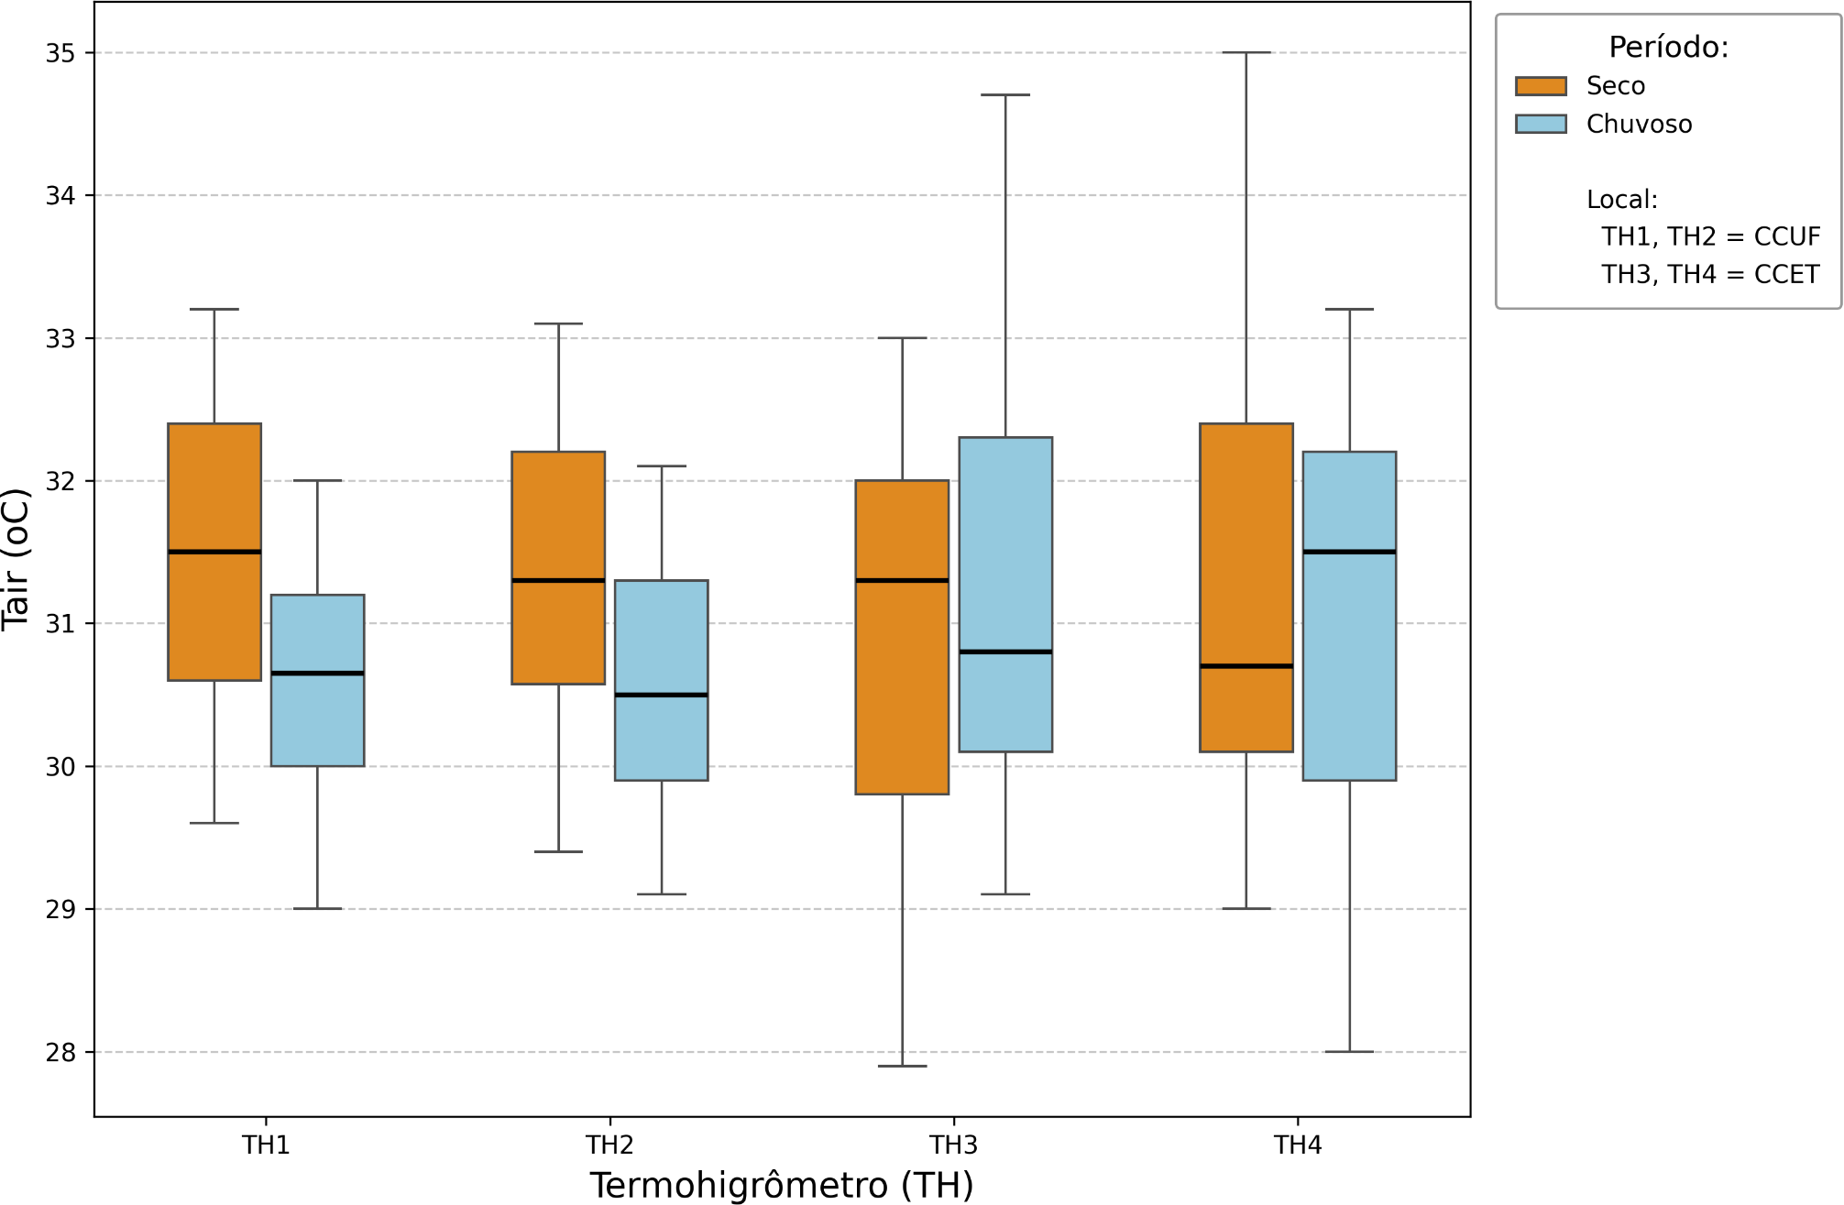
Fonte: Elaborado pelo autor (2025).

Anexo B - Amostra sem possuir a média agrupada à Umidade Relativa do ar (%).
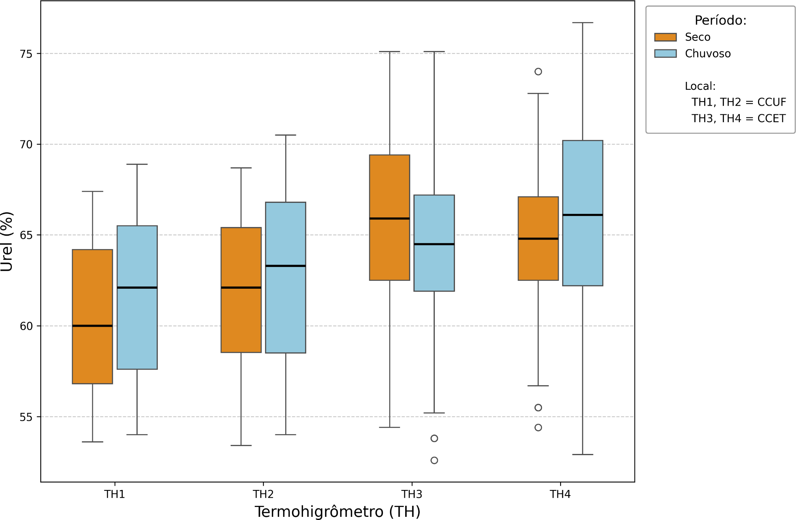
Fonte: Elaborado pelo autor (2025).
Anexo C - Amostra sem possuir a média agrupada à Velocidade do Vento (m/s).
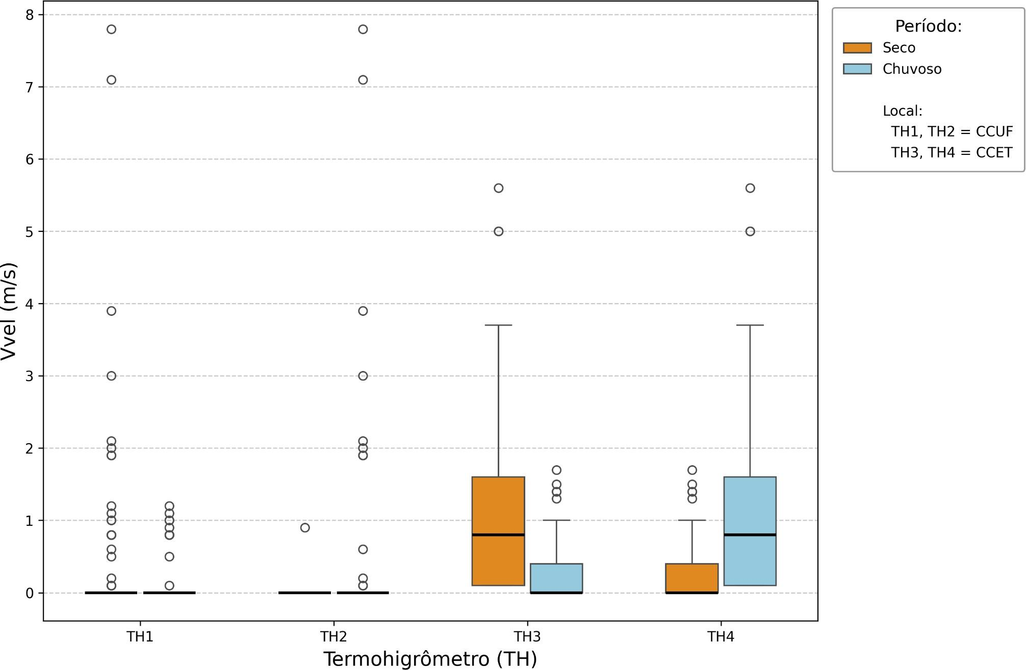
Fonte: Elaborado pelo autor (2025).

Anexo D - Amostra sem possuir a média agrupada à Pressão a Vapor de água saturada (hPa).
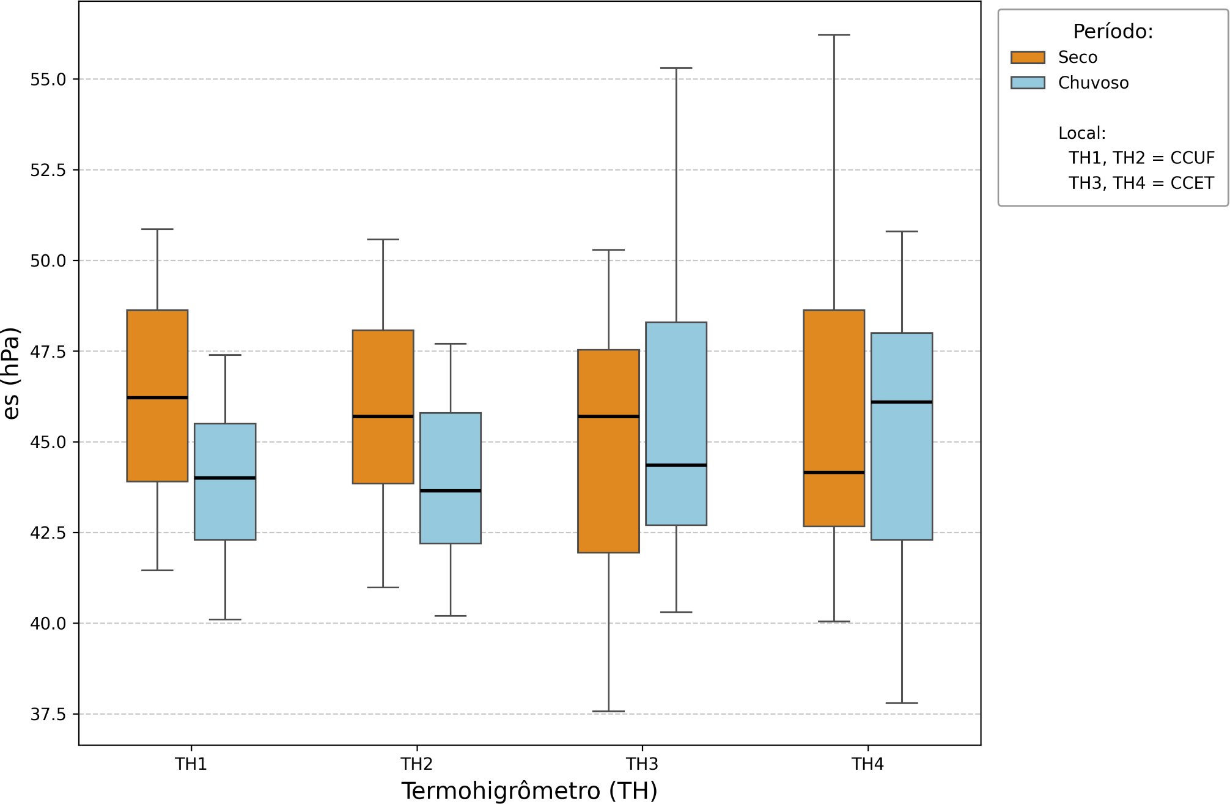

Fonte: Elaborado pelo autor (2025).
Anexo E - Amostra sem possuir a média agrupada à Pressão Real de Vapor (hPa).
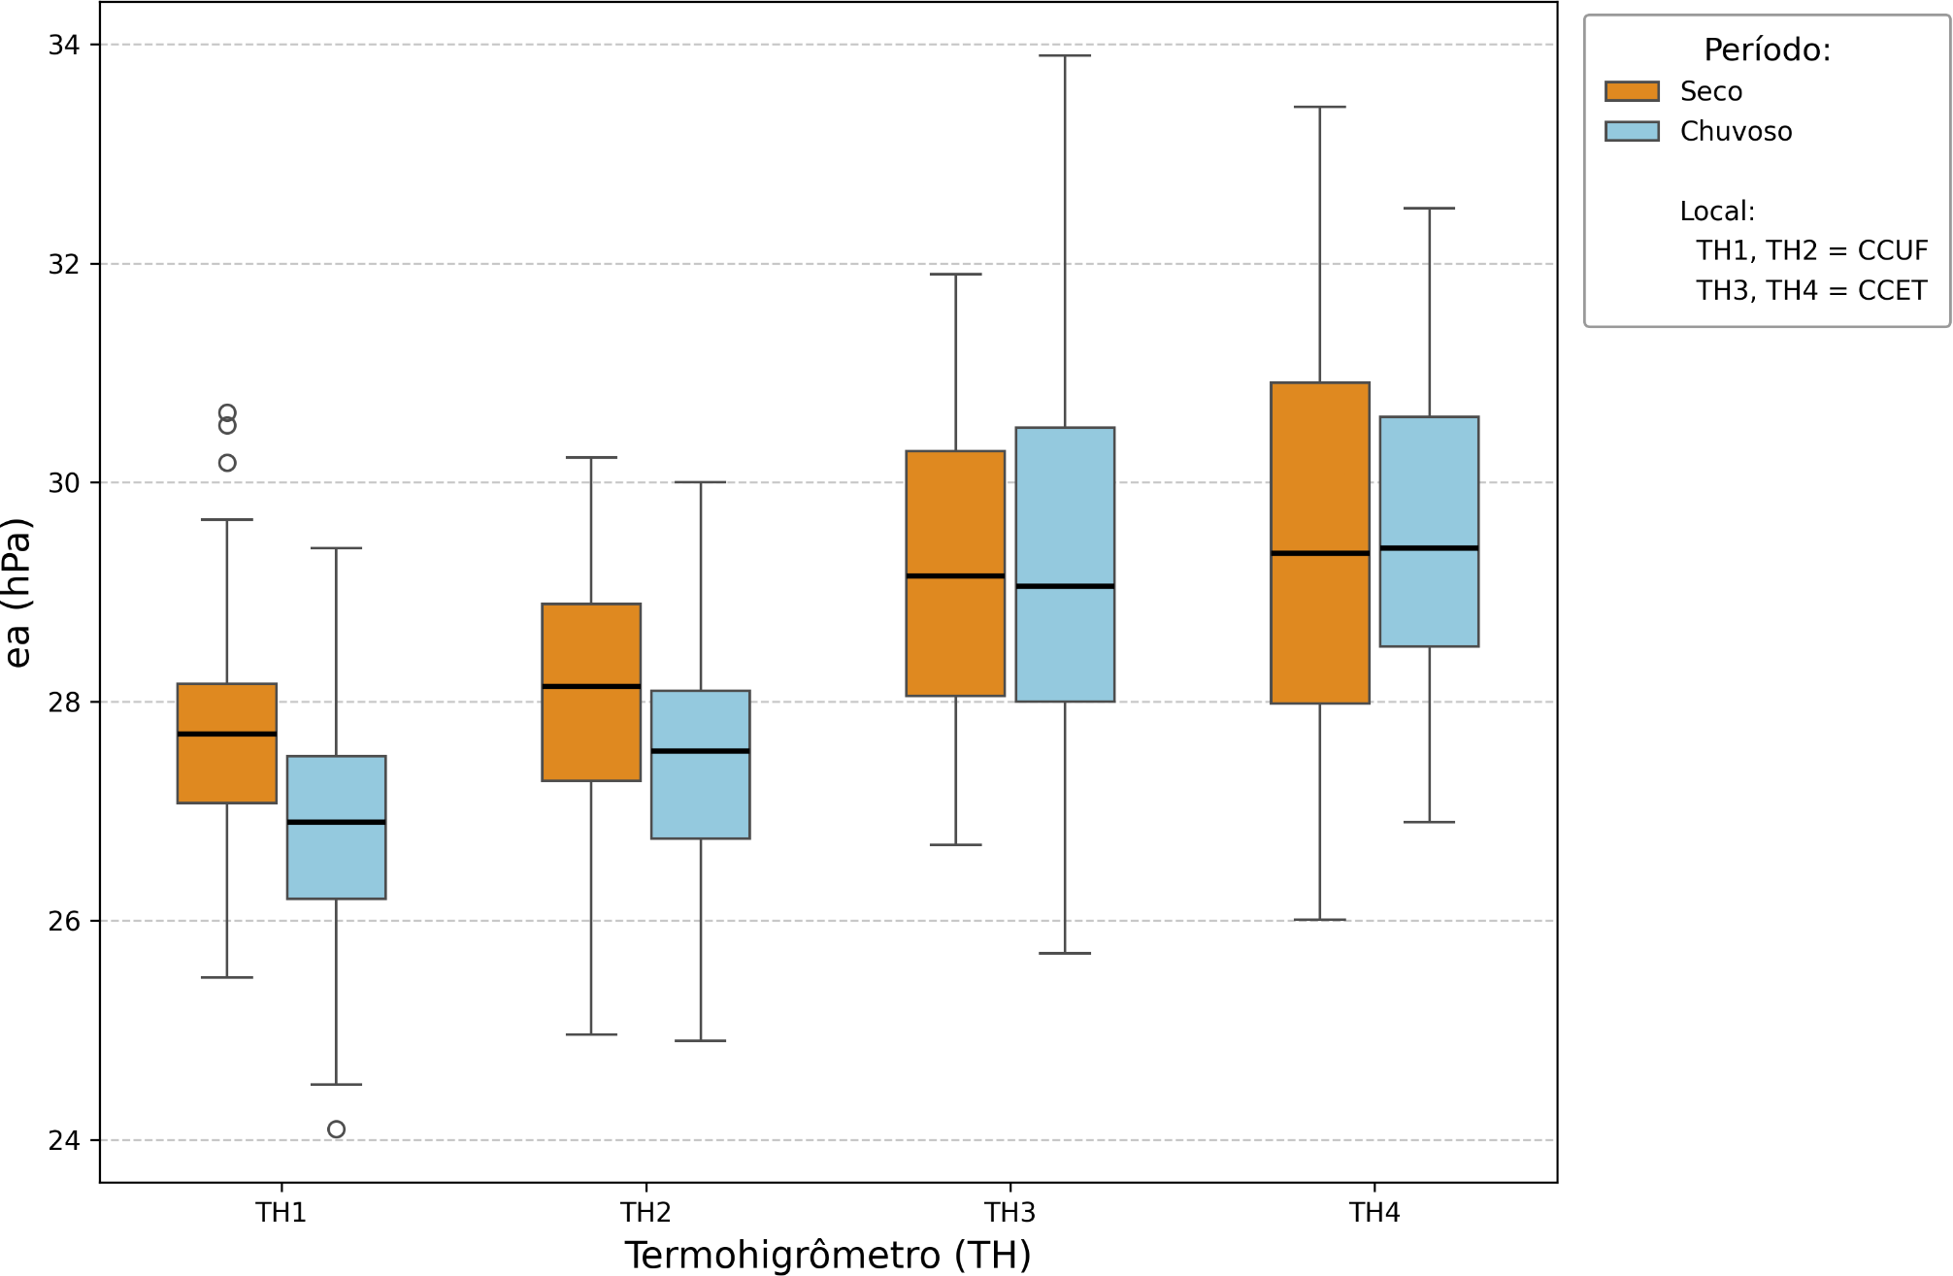

Fonte: Elaborado pelo autor (2025).

Anexo F - Amostra sem possuir a média agrupada à Déficit de pressão de vapor(hPa).
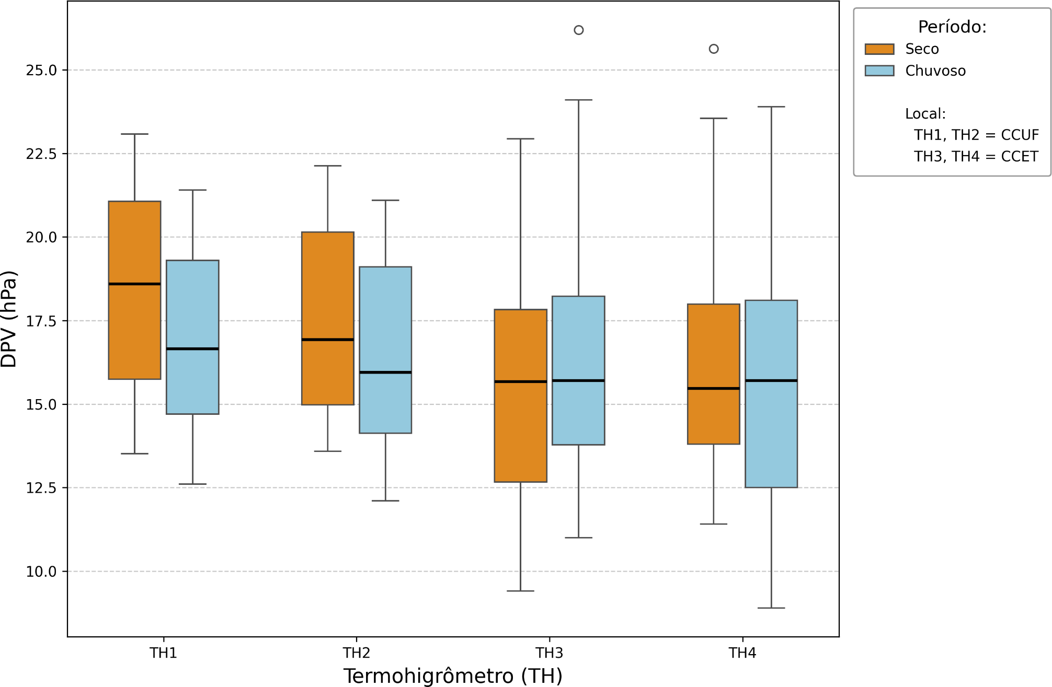

Fonte: Elaborado pelo autor (2025).
Anexo G - Amostra sem possuir a média agrupada ao Índice de Temperatura e Umidade (°C).
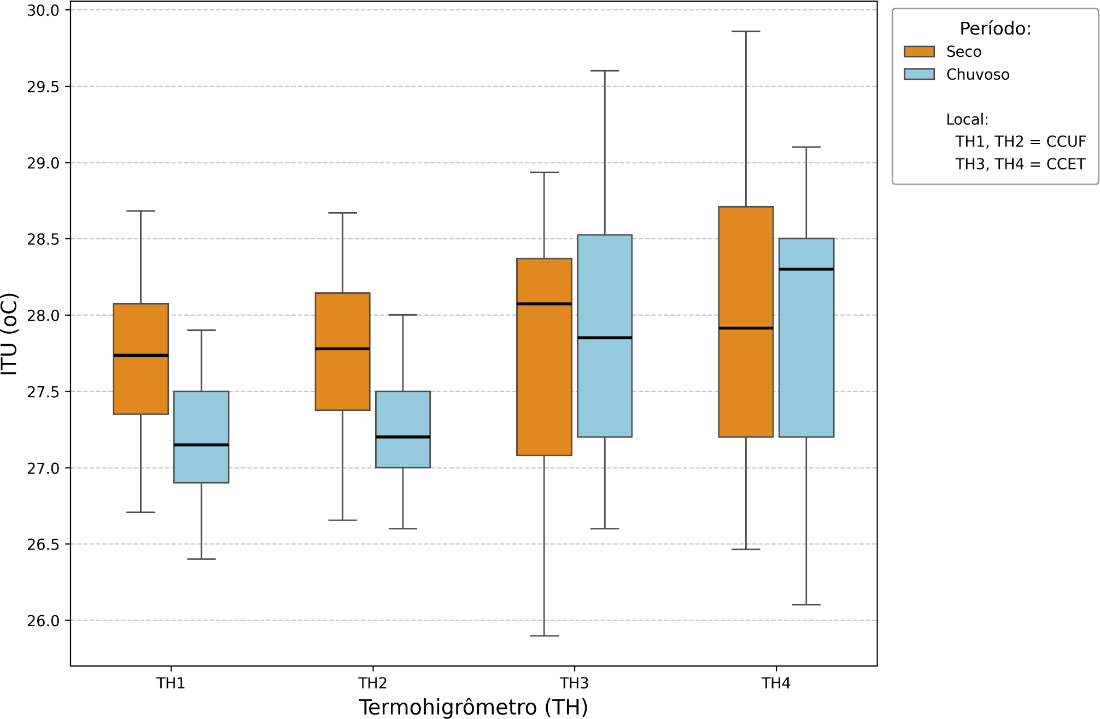

Fonte: Elaborado pelo autor (2025).

Anexo H - Amostra sem possuir a média agrupada ao Índice de Desconforto térmico (°C).
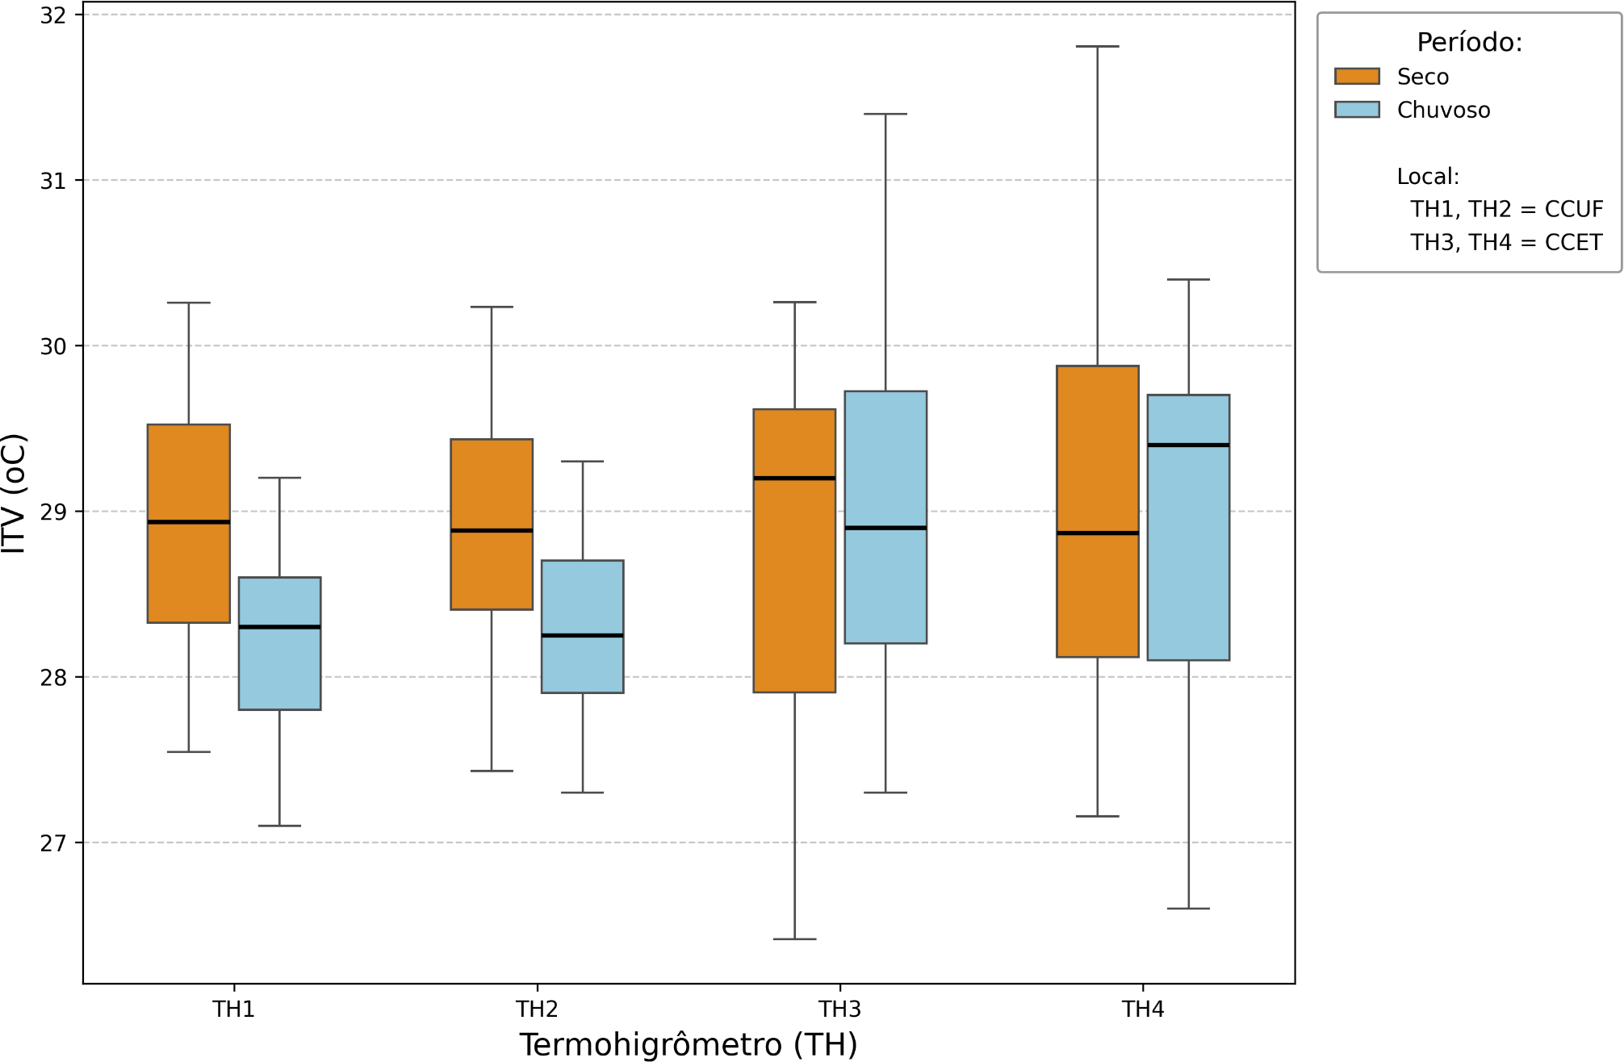

Fonte: Elaborado pelo autor (2025).
Anexo I - Amostra sem possuir a média agrupada ao Índice Temperatura Efetiva com Vento (°C).
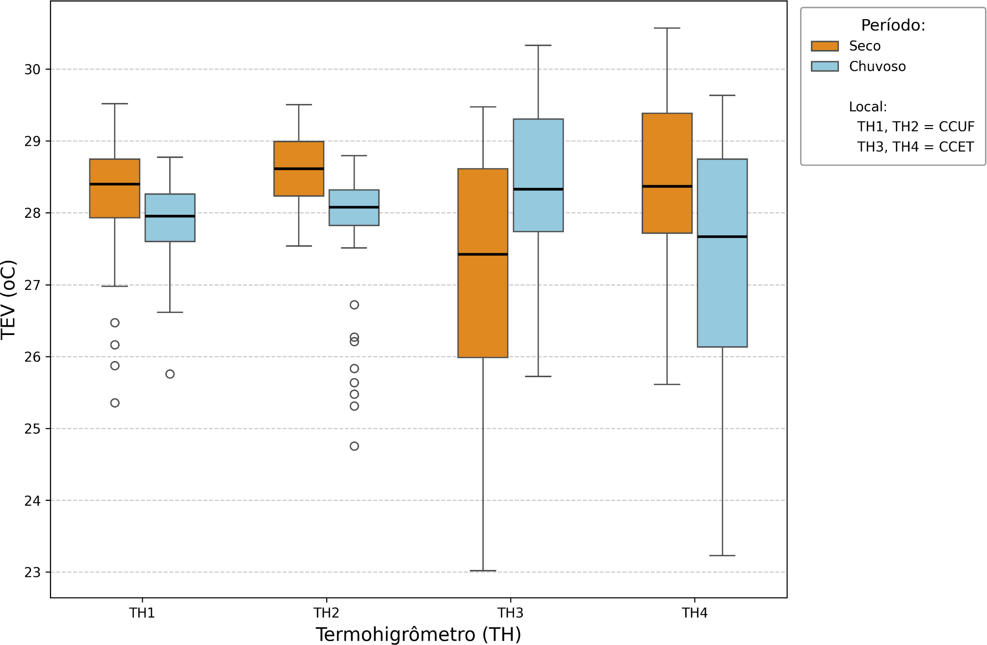

Fonte: Elaborado pelo autor (2025).
Anexo J - Distribuição de Variáveis Bioclimáticas e Ambientais entre Períodos Seco e Chuvoso (Violin Plots com P-values ANOVA).
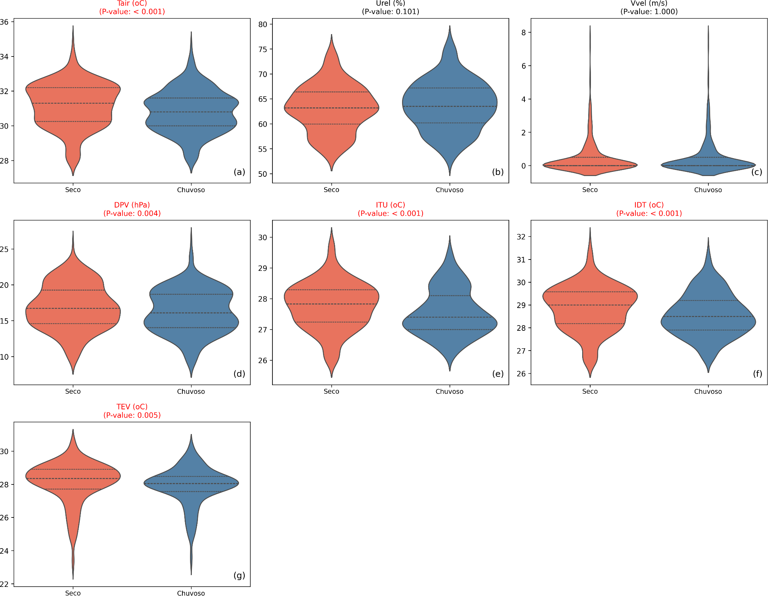
Fonte: Elaborado pelo autor (2025).
Anexo K - Resumo Estatístico (Média, Desvio-Padrão e Variação) das Condições Bioclimáticas no CCET e CCUF.
Variá  vel | Local | Período | Médi  a | DP_  Md | DP | CV  (%) | Medi  ana | Variâ  ncia | Míni  mo | Máxim  o | N | Somatório
Tair (oC) | CCET | Chuvoso | 31,05 | 0,13 | 1,32 | 4,24 | 31,3 | 1,73 | 28 | 33,55 | 105 | 3260,1
 | CCET | Seco | 31 | 0,13 | 1,33 | 4,28 | 31,25 | 1,76 | 28,65 | 33,6 | 105 | 3254,7
 | CCUF | Chuvoso | 30,57 | 0,07 | 0,69 | 2,26 | 30,55 | 0,48 | 29,3 | 32 | 105 | 3209,85
 | CCUF | Seco | 31,36 | 0,09 | 0,93 | 2,97 | 31,3 | 0,87 | 29,7 | 32,95 | 105 | 3292,75
Urel (%) | CCET | Chuvoso | 65,38 | 0,38 | 3,91 | 5,98 | 64,65 | 15,28 | 57,4 | 75,4 | 105 | 6865,15
 | CCET | Seco | 65,35 | 0,33 | 3,34 | 5,1 | 64,75 | 11,13 | 58,45 | 72,25 | 105 | 6862,2
 | CCUF | Chuvoso | 62,09 | 0,35 | 3,56 | 5,73 | 62,65 | 12,66 | 55,15 | 68,5 | 105 | 6519,4
 | CCUF | Seco | 60,94 | 0,37 | 3,82 | 6,28 | 61,6 | 14,63 | 53,5 | 67,5 | 105 | 6398,65
Vvel (m/s) | CCET | Chuvoso | 0,74 | 0,07 | 0,73 | 99,45 | 0,5 | 0,54 | 0,05 | 3,4 | 105 | 77,5
 | CCET | Seco | 0,72 | 0,07 | 0,69 | 95,9 | 0,5 | 0,48 | 0,05 | 3,05 | 105 | 75,8
 | CCUF | Chuvoso | 0,19 | 0,06 | 0,59 | 312,06 | 0 | 0,35 | 0 | 3,9 | 105 | 19,85
 | CCUF | Seco | 0,2 | 0,06 | 0,61 | 307,63 | 0 | 0,37 | 0 | 3,9 | 105 | 20,85
DPV  (hPa) | CCET | Chuvoso | 15,78 | 0,27 | 2,75 | 17,4 | 16,3 | 7,55 | 9,3 | 21,95 | 105 | 1657,25
 | CCET | Seco | 15,73 | 0,25 | 2,52 | 16 | 16,21 | 6,34 | 10,93 | 21,57 | 105 | 1652,16
 | CCUF | Chuvoso | 16,7 | 0,21 | 2,18 | 13,07 | 16,45 | 4,76 | 12,85 | 20,25 | 105 | 1753,8
 | CCUF | Seco | 18,02 | 0,26 | 2,62 | 14,55 | 17,75 | 6,88 | 14,1 | 22,41 | 105 | 1892,01
ITU (oC) | CCET | Chuvoso | 27,87 | 0,08 | 0,81 | 2,91 | 28,1 | 0,66 | 26,2 | 29,3 | 105 | 2925,9
 | CCET | Seco | 27,83 | 0,08 | 0,86 | 3,09 | 28,07 | 0,74 | 26,38 | 29,37 | 105 | 2921,78
 | CCUF | Chuvoso | 27,21 | 0,03 | 0,29 | 1,07 | 27,2 | 0,08 | 26,55 | 27,9 | 105 | 2857
 | CCUF | Seco | 27,72 | 0,05 | 0,46 | 1,67 | 27,76 | 0,21 | 26,84 | 28,61 | 105 | 2910,52
ITV (oC) | CCET | Chuvoso | 28,89 | 0,1 | 1,04 | 3,59 | 29,15 | 1,07 | 26,6 | 30,7 | 105 | 3032,95
 | CCET | Seco | 28,84 | 0,11 | 1,08 | 3,75 | 29,07 | 1,17 | 26,99 | 30,83 | 105 | 3028,14
 | CCUF | Chuvoso | 28,25 | 0,04 | 0,45 | 1,58 | 28,3 | 0,2 | 27,35 | 29,25 | 105 | 2966,45
 | CCUF | Seco | 28,9 | 0,06 | 0,66 | 2,29 | 28,9 | 0,44 | 27,67 | 30,1 | 105 | 3034,82
TEV (oC) | CCET | Chuvoso | 27,83 | 0,13 | 1,28 | 4,61 | 28,15 | 1,64 | 23,23 | 29,98 | 105 | 2922,13
 | CCET | Seco | 27,79 | 0,12 | 1,26 | 4,53 | 28,16 | 1,59 | 24,49 | 30,02 | 105 | 2918,39
 | CCUF | Chuvoso | 27,93 | 0,04 | 0,44 | 1,59 | 27,97 | 0,2 | 26,45 | 28,77 | 105 | 2932,24
 | CCUF | Seco | 28,44 | 0,05 | 0,51 | 1,78 | 28,47 | 0,26 | 26,92 | 29,44 | 105 | 2985,94
Fonte: Elaborado pelo autor (2025).

